**CHUYÊN ĐỀ I. ĐƯỜNG THẲNG VUÔNG GÓC.**

**ĐƯỜNG THẲNG SONG SONG**

**CHỦ ĐỀ 1. HAI GÓC ĐỐI ĐỈNH**

**I. TÓM TẮT LÝ THUYẾT**

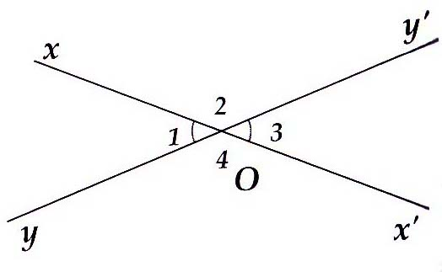**1. Định nghĩa**

Hai góc đối đỉnh là hai góc mà mỗi

cạnh của góc này là tia đối của một

cạnh của góc kia.

**2. Tính chất của hai góc đối đỉnh**

Hai góc đối đỉnh thì bằng nhau.

*Chú ý:*

- Mỗi góc chỉ có một góc đối đỉnh với nó;

- Hai góc bằng nhau chưa chắc đã đối đỉnh.

**II. BÀI TẬP VÀ CÁC DẠNG TOÁN**

**Dạng 1. Nhận biết hai góc đối đỉnh**

***Phương pháp giải***: Xét các cạnh của góc và các tia đối để tìm cặp góc đối đỉnh.

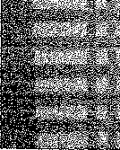**1A.** Cho hình a, b, c, d và e. Cặp góc nào đối đỉnh? Cặp góc nào không đối đỉnh? Vì sao?

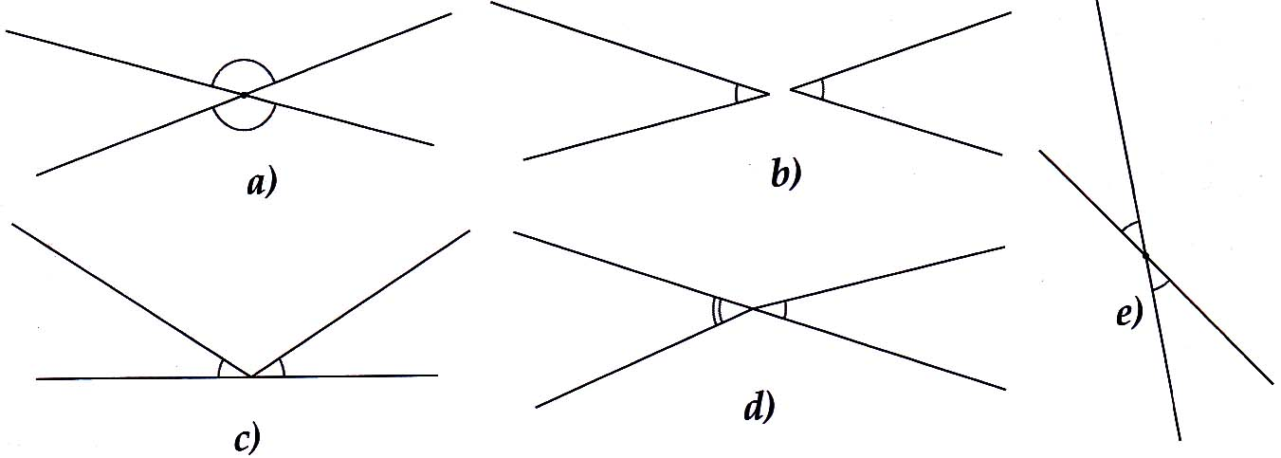

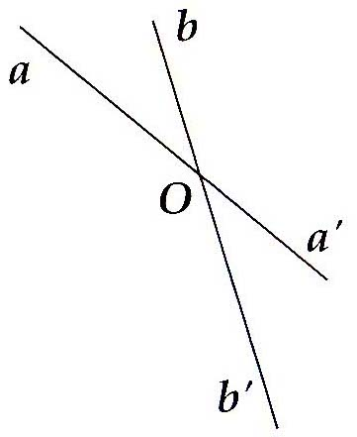**1B.** Vẽ hai đường thẳng aa' và bb' cắt nhau tại O như hình vẽ. Hãy điền vào chỗ trống (...) trong các phát biểu sau:

a) Góc aOb và góc ... là hai góc đối đỉnh vì

cạnh Oa là tia đối của cạnh Oa' và cạnh Ob

là... của cạnh Ob'.

b) Góc a'Ob và góc aOb' là ... vì cạnh Oa là

tia đối của cạnh ... và cạnh ... là tia đối của

cạnh Ob'.

**2A.** Vẽ bốn đương thẳng xx', yy', zz', tt' cùng đì qua điểm O. Hãy viết tên các cặp góc đối đỉnh (khác góc bẹt).

**2B.** Vẽ ba đường thẳng aa', bb' và cc' cắt nhau tại A. Hãy viết tên các cặp góc đối đỉnh (khác góc bẹt).

**3A.** Vẽ góc vuông . Vẽ  đối đỉnh với  . Hãy viết tên hai góc vuông không đối đỉnh

**3B.** Vẽ hai góc có chung đỉnh và có cùng số đo là 60°, nhưng không đối đỉnh.

**Dạng 2. Tính số đo góc**

***Phương pháp giải:*** Sử dụng các tính chất:

- Hai góc đối đỉnh thì bằng nhau;

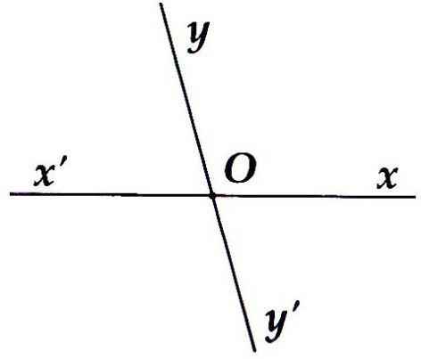- Hai góc kề bù có tổng bằng 180°.

**4A**. Cho hình, vẽ bên. Tính 

biết -  = 30°.

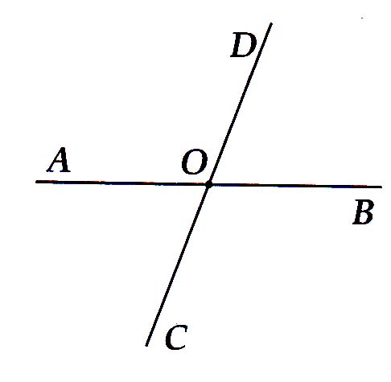

**4B.** Cho hình vẽ bên. Biết  = 140°.

Hãy tính số đo các góc  và 

**5A.** Cho góc xOy có số đo bằng 45°, Vẽ hai tia Om, On lần lượt là tia đối của tia Oy, Ox. Tính số đo các góc còn lại trên hình.

**5B.**Vẽ hai đường thẳng cắt nhau sao cho trong các góc tạo thành có một góc bằng 150°. Tính số đo các góc còn lại.

**6A.** Cho hai góc kề nhau xOy và yOz có tổng bằng 150° và = 90°.

a) Tính số đo  và 

b) Gọi Oz' là tia đối của tia Oz. Hãy so sánh  và 

**6B.** Cho hai góc kề nhau xOy và yOz có tổng bằng 110° và = 30°.

a) Tính số đo  và .

b) Gọi Oz' là tia đối của tia Oz. Hãy so sánh  và 

**7A.** Đường thẳng xx' cắt đường thẳng yy' tại O. Vẽ tia phân giác Ot của 

a) Gọi Ot' là tia đối của tia Ot. So sánh  và 

b) Vẽ tia phân giác Om của . Tính góc 

**7B.** Vẽ  đối đỉnh với . Vẽ tia phân giác Az của  và tia đối At của tia Az. So sánh  và 

**Dạng 3. Chứng minh hai góc đối đỉnh**

***Phương pháp giải:*** Muốn chứng minh hai góc  và  là hai góc đối đỉnh ta có thể dùng một trong hai cách sau:

*Cách 1.* Chứng minh tia Ox là tia đối của tia Ox' (hoặc Oy') và tia Oy là tia đối của tia Oy' (hoặc Ox'), tức là hai cạnh của một góc là các tia đối của hai cạnh của góc còn lại.

*Cách 2.* Chứng minh  =  trong đó tia Ox và tia Ox' (hoặc Oy') đối nhau còn hai tia Oy và Oy' (hoặc Ox') nằm trên hai nửa mặt phẳng đối nhau có bờ là đường thẳng xOx' (hoặc xOy').

**8A.** Trên đường thẳng xx' lấy điểm O. Trên nửa mặt phẳng bờ xx’, vẽ tia Oy sao cho  = 45°, Trên nửa mặt phẳng còn lại, vẽ tia Oz sao cho Oz Ox. Gọi Oy' là phân giác của 

a) Chứng minh  và là hai góc đối đỉnh.

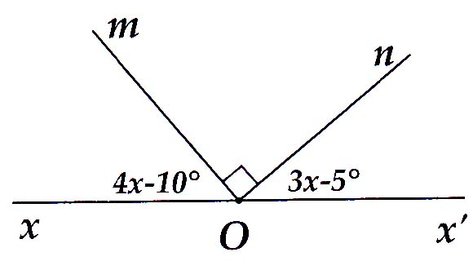b) Trên nửa mặt phẳng bờ xx' chứa tia Oy, vẽ tia Ot sao cho Ot vuông góc với Oy. Hãy tính 

**8B.** Cho hình vẽ bên:

a) Tính  và 

b) Vẽ tia On' sao cho  đối

đỉnh với . Trên nửa mặt

phẳng bờ xx' chứa tia On', vẽ tia Oy sao cho  = 90°. Hai góc  và  có đối đỉnh không? Vì sao?

**9A.** Hai đường thẳng AB và CD cắt nhau tại O sao cho  = 60°.

a) Tính số đo các góc còn lại.

b) Vẽ tia Ot là phân giác của  và Ot' là tia đối của tia Ot. Chứng minh Ot' là tia phân giác của 

**9B.** Cho hai góc kề bù  và . Gọi Om và On lần lượt là các tia phân giác của các góc  và 

a) Tính số đo 

b) Vẽ đối đỉnh vói  và Om' là tia đối của tia Om. Chứng minh Om' và On lần lượt là tia phân giác của các góc  và 

**10A.** Cho góc aOb. Vẽ  kề bù với ;  kề bù với . Vẽ Of là tia phân giác của ; Oe là tia phân giác của . Khi đó và  có phải là hai góc đối đỉnh không? Vì sao?

**10B**. Cho góc mOn. Vẽ Ox là tia phân, giác của . Vẽ Ox' là tia đối của tia Ox. Vẽ  kề bù với . Khi đó các góc  và  có phải là hai góc đối đỉnh không? Vì sao?

**III. BÀI TẬP VỀ NHÀ**

**11.** Hai đường thẳng AB và CD cắt nhau tại M tạo thành  có số đo bằng 30°.

a) Tính số đo các góc  và .

b) Viết tên các cặp góc đối đỉnh và các cặp góc bù nhau.

**12.** Chứng minh hai tia phân giác của hai góc kề bù vuông góc với nhau.

**13.** Cho góc . Vẽ  kề bù với ;  kề bù vói . Khi đó  và  có phải là hai góc đối đỉnh không?

**14.** Hai đường thẳng xx' và yy' cắt nhau tại A, biết  = 40°.

a) Tính số đo các góc , và 

b) Vẽ tia phân giác At của  và tia phân giác At' của . Chứng minh hai tia At và At' là hai tia đối nhau.

**HƯỚNG DẪN**

**BÀI 1. HAI GÓC ĐỐI ĐỈNH**

1A. Các cặp góc đố i đỉnh: hình a và e.

Các cặp góc không đối đỉnh: hình b (không chung đỉnh), hình c (một cặp cạnh không là hai tia đối nhau) và hình d (hai góc không bằng nhau).

1B. a)  / tia đối;

b) hai góc đối đỉnh/ Oa'/ Ob.

**2A.** Ta có hình vẽ:

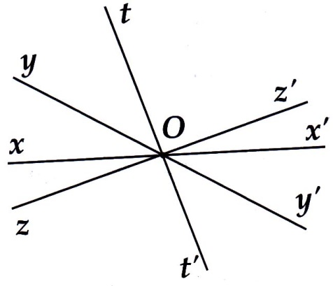

Các cặp góc đối đỉnh gồm:

|  |  |  |
| --- | --- | --- |
| và | và | và |
| và | và | và |
| và | và | và |
| và | và | và . |

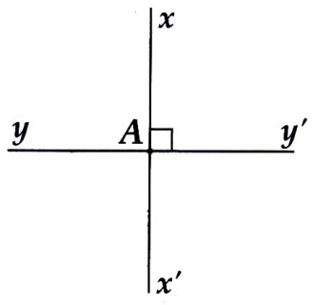**2B.** Tương tự **2A.**

**3A.** Hai góc vuông không đối đỉnh là:

 và (hoặc các cặp góc xAy và

;  và ;  và ).

**3B.**

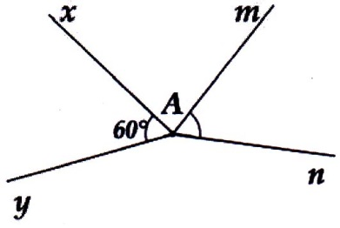

**4A.** Ta có:  = 180° và  = 30° => = 75°.

Suy ra  = 75° (hai góc đối đỉnh).

**4B.** Tính được  = 

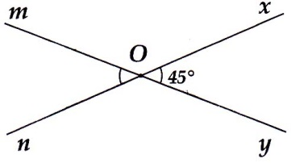**5A.** Ta có: 

Do  và  kề bù nên:

 +  =180°

Suy ra  = 180° -  = 135°.

Mà  và  đối đỉnh nên

 =  = 135°.

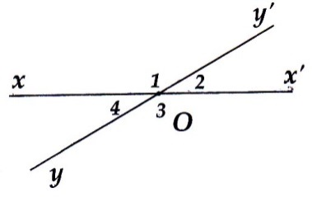

**5B.** Tương tự **5A.**

Tính được:



6A. a) Ta có :



=>  = 150° - 120° = 30°

b) Ta có  và  kề bù nên:

 +  = 180°

=> = 150° - 30° = 150°.

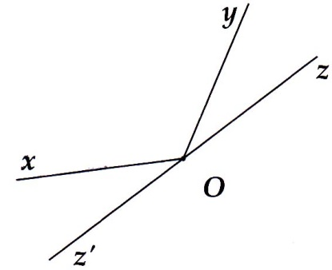Mà  =  +  = 150°. Vậy  = .

**6B**. Tương tự **6A.**

Tính được  = 70°,  = 40°.

Tính được  = 110°,  = 140° =>  < .

**7A.** a) Ta có: 

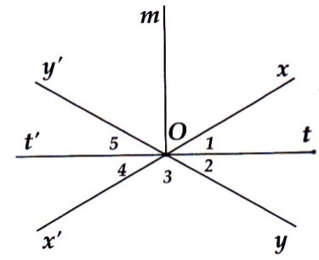Mà (đối đỉnh),  = (đối đỉnh)

 Lại có:

và  =

mà (đối đỉnh) và 

Lại có

 và 

Mà (đối đỉnh)

Và => .

b) Vì  nên:

 = 90°

**7B.** Tương tự **7A**. Ta được .

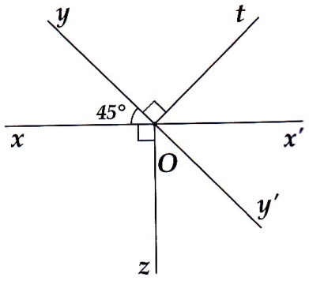**8A.** a) Vì Oy' là phân giác  nên

. 90° = 45°

=> 

Mà Ox và Ox' là hai tia đối nhao nên

 và  đối đỉnh.

b) = 45°, = 90° => Ox' là phân giác 

Do đó = 45°.

**8B.**   = 90° => x = 15° =>  = 50°,  = 40°.

Hai góc mOn và n'Oy là hai góc đối đỉnh.

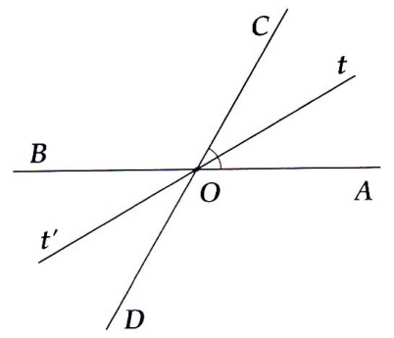**9A.** a) = 60° (đối đỉnh.).

=> = 180° (kề bù), => = 120°

=> = 120° (đối đỉnh),

b) Vì Ot là phân giác góc AOC nên

= 30°

=> = 30° (đối đỉnh).

Tương tự:



Do đó Ot' là phân giác của .

**9B.** a) Tính được = 90°. b) Tương tự ý b) **9A.**

**10A.** Vì góc bOc kề bù với góc aOb nên Oa và Oc là hai tia đối nhan. Tương tự Ob và Od là hai tia đối nhau.

Do đó hai góc bOc và aOd đối đỉnh => 

Lại có:  nên 

Mà Oa và Oc là hai tia đốì nhau nên  và  đối đỉnh.

**10B.** Tương tự **10A**. Hai góc  và đối đỉnh.

1. Tính được 
2. Các cặp góc đối đỉnh:  và ,  và 

Các cặp góc kề bù:  và ,  và ,  và ,  và 

**12.** Gọi hai góc kề bù là  và , lần lượt nhận Ox và Oy là hai tia phân giác.

Dễ dàng chứng minh: ( + ) = 90° => Ox  Oy.

**13.** Tương tự **10A**.  và  là hai góc đối đỉnh,

**14.** a) Tính được  = 140°; = 40°.

b) Ta chứng minh = 20°.

Do Ax và Ax' là hai tia đối nhau, At và At' thuộc hai nửa mặt phẳng đối nhau nên At và At' là hai tia đối nhau

..............................................................................................................................................................

..............................................................................................................................................................

..............................................................................................................................................................

..............................................................................................................................................................

..............................................................................................................................................................

..............................................................................................................................................................

..............................................................................................................................................................

..............................................................................................................................................................

..............................................................................................................................................................

..............................................................................................................................................................

..............................................................................................................................................................

..............................................................................................................................................................

..............................................................................................................................................................

..............................................................................................................................................................

..............................................................................................................................................................

..............................................................................................................................................................

..............................................................................................................................................................

..............................................................................................................................................................

..............................................................................................................................................................

..............................................................................................................................................................

..............................................................................................................................................................

..............................................................................................................................................................

..............................................................................................................................................................

..............................................................................................................................................................

..............................................................................................................................................................

..............................................................................................................................................................

..............................................................................................................................................................

..............................................................................................................................................................

..............................................................................................................................................................

..............................................................................................................................................................

..............................................................................................................................................................

..............................................................................................................................................................

..............................................................................................................................................................

..............................................................................................................................................................

..............................................................................................................................................................

..............................................................................................................................................................

..............................................................................................................................................................

..............................................................................................................................................................

..............................................................................................................................................................

**CHỦ ĐỀ 2. HAI ĐƯỜNG THẲNG VUÔNG GÓC**

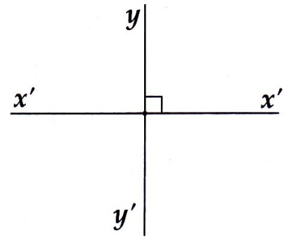**I. TÓM TẮT LÝ THUYẾT**

**1. Định nghĩa**

- Hai đường thẳng xx', yy' cắt nhau

và trong các góc tạo thành có một

góc vuông được gọi là hai đường

thẳng vuông góc.

- Kí hiệu: xx'  yy'.

**2. Tính chất hai đường thẳng vuông góc**

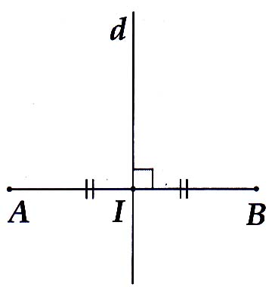Có một và chỉ một đường thẳng đi qua một điểm cho trước và vuông góc vói một đường thẳng cho trước.

**3. Đường trung trực của đoạn thẳng**

Đường thẳng vuông góc với một đoạn

thẳng tại trung điểm của nó được gọi là

đường trung trực của đoạn thẳng ấy.

**II. BÀI TẬP VÀ CÁC DẠNG TOÁN**

**Dạng 1. Vẽ hình**

**1A.** Vẽ đường tròn tâm O bán kính R = 2 cm. Lấy ba điểm A, B, C phân biệt bất kì trên đưòng tròn. Vẽ các dây AB, BQ CA. Vẽ các đường trung trực của các đoạn thẳng AB, BC, CA.

**1B.** Cho ba điểm A, B, C bất kì. Hãy vẽ các đường trung trực của các đoạn thẳng AB, BC, CA.

**2A.**Vẽ góc xOy có số đo bằng 45°. Lấy điểm A bất kì nằm trong . Qua A vẽ đường thẳng d vuông góc với tia Ox tại B, đường thẳng d' vuông góc với tia Oy tại C và đường thẳng d" đi qua A và vuông góc với BC.

**2B.** Vẽ đường thẳng a. Trên đường thẳng a vẽ đoạn AB = 6 cm. Vẽ tiếp đường thẳng d đi qua điểm A và vuông góc với a. Vẽ đường thẳng d' đi qua điểm B và vuông góc với a. Hai đương thẳng d và d' có cắt nhau không?

**Dạng 2. Chứng minh hai đường thẳng vuông góc**

***Phương pháp giải:*** Muốn chứng minh hai đường thẳng xx' và yy' vuông góc với nhau ta có thể sử dụng một trong 4 cách sau:

*Cách 1.* Chứng minh một trong bốn góc tạo thành bởi hai đường thẳng ấy là góc vuông.

*Cách 2*. Chứng minh hai góc kề bù bằng nhau, từ đó suy ra có một góc bằng 90°.

*Cách 3.* Chứng minh hai tia Ox và Oy là hai tia phân giác của hai góc kề bù nhau với O là giao điểm của xx' và yy',

**3A.** Cho  = 120°. Vẽ các tia Oz và Ot nằm trong  sao cho Oz vuông góc với Ox và Ot vuông góc với Oy.

a ) Tính số đo góc zOt.

b) Gọi Om và On lần lượt là hai tia phân giác của hai góc  và . Chứng minh tia Om  On.

**3B.** Cho góc  có số đo 150°. Vẽ các tia Oa và Ob ở trong góc đó sao cho Oa, Ob lần lượt vuông góc với các tia Om và On.

a) Chứng tỏ  = 

b) Vẽ tia Ox và tia Oy theo thứ tự là các tia phân giác của các góc  và . Tính .

**4A.** Cho hai tia Ox và Oy vuông góc với nhau. Trong góc , ta vẽ hai tia Oa và Ob sao cho  =  = 30°. Vẽ tia Oc sao cho tia Oy là tia phân giác của . Chứng tỏ tia Oa là phân giác của và hai tia Ob, Oc vuông góc với nhau.

**4B.** Cho góc bẹt . Trên cùng một nửa mặt phẳng bờ xy, ta vẽ ba tia gồm Om, On sao cho  =  < 90° và Ot là phân giác của . Chứng minh Ot vuông góc với xy.

**Dạng 3. Các bài toán vận dụng tính chất hai đường thẳng vuông góc**

***Phương pháp giải:*** Sử dụng tính chất hai đường thẳng vuông góc để giải các bài tập liên quan.

**5A**. Cho = 120°. Ở phía ngoài của góc vẽ hai tia Oc và Od sao cho Od  Ox và Oc Oy. Gọi Om và On theo thứ tự là phân giác của  và ; Oy' là tia đối của tia Oy. Chứng minh:

a) Ox là tia phân giác của ;

b) Oy' nằm giữa hai tia Ox và Od;

c) Góc mOn là góc bẹt.

**5B**. Cho  = 100°. Về phía ngoài của góc vẽ hai tia Oz và Ot sao cho Oz và Ot lần lượt vuông góc với Ox và Oy. Gọi Om là tia phân giác của  và Om' là tia đối của tia Om.

a) Chứng minh Om' là tia phân giác của 

b) So sánh số đo hai góc  và 

**6A.** Cho góc nhọn . Trên một nửa mặt phẳng bờ Ox chứa tia Oy, kẻ tia Ox' vuông góc với Ox. Trên một nửa mặt phẳng bờ Oy chứa tia Ox, vẽ tia Oy' vuông góc với Oy. Chứng minh hai góc  và  có cùng tia phân giác và tổng số đo hai góc bằng 180°.

**6B.** Cho góc xOy tù. Bên ngoài góc đó dựng hai tia Oz và Ot lần lượt vuông góc với Ox và Oy. Chứng minh hai góc  và  bù nhau

**III. BÀI TẬP VỀ NHÀ**

**7.** Cho góc aOb có số đo bằng 50°. Trên cùng nửa mặt phẳng bờ Ob chứa tia Oa, vẽ tia Om vuông góc với Ob. Trên nửa mặt phẳng còn lại vẽ tia On vuông góc với Oa.

a) Chứng minh hai góc aOm và bOn bằng nhau.

b) Vẽ Om' là tia đối của tia Om. Tính số đo góc m'On.

**8.** Cho hai đường thẳng AB và CD cắt nhau tại O. Vẽ tia phân giác Om của . Gọi On là tia đối của tia Om.

Chứng minh:

a) Tia On là phân giác của ;

b) Gọi Op là phân giác của . Chứng minh Op  On.

**9.** Cho góc xOy. Từ điểm A nằm trong góc đó kẻ AH vuông góc với Ox (H thuộc Ox) và AK vuông góc với Oy (K thuộc Oy). Trên tia đối của tia HA lấy điểm B sao cho HB = HA. Trên tia đối của tia KA lấy điểm C sao cho KC = KA. Chứng minh OB = OC.

**10.** Cho góc vuông xOy. Điểm M nằm trong góc đó. Vẽ điểm N và P sao cho tia Ox là đường trung trực của MN và Oy là đường trung trực của MP. Chứng minh ON = OP.

**HƯỚNG DẪN**

**1A.** Ta có hình vẽ bên:

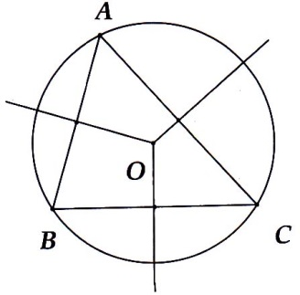

**1B.** Tương tự **1A.**

*Chú ý:* Xét hai trường hợp: ba điểm A, B, C thẳng hàng và A, B, C không thẳng hàng.

**2A.** Ta có hình vẽ bên:

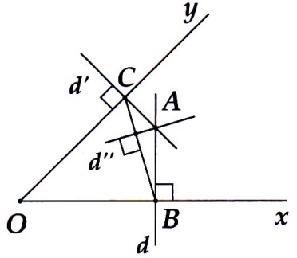

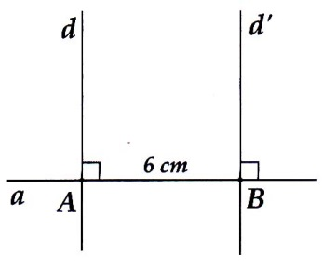

**2B.** Tương tự **2A.**

Kết luận hai đường thẳng d và d' không

cắt nhau.

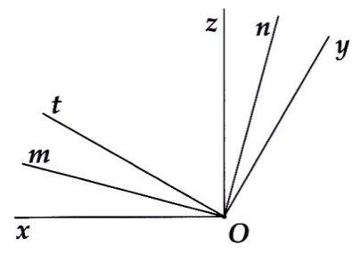**3A.** a) Ta có:



Do = 90° nên = 60°.

b) Vì Om, On lần lượt là phân giác

của  và  nên:

 = 15°.

Do đó: = 15° + 60° +15° = 90°

**3B.** Tương tự **3A.** Tính được:

= 60°. b)  = 90°.

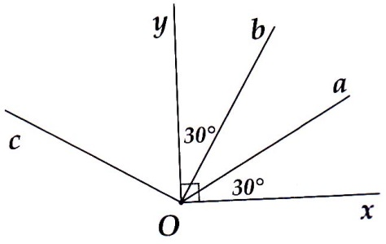**4A.** Ta có: = 30° =  suy ra

Oa là phân giác của .

Lại có  = 60°, Oy là phân

giác của  nên:

= 60°.

Khi. đó:

= 90°.

**4B.** Tương tự **4A**. Tính được  = 90° => Otxy.

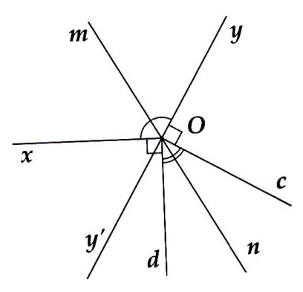**5A.** a) Có  = 60°

=> 

=>Tia Ox nằm giữa Om và Oy'

Lại có:

= 180°- 120° = 60° = 

=> Ox là phân giác của .

b)  suy ra tia Oy' nằm giữa hai tia Ox và Od.

c)  = 90° - 60° = 30°

 = 90°- 30° = 60° =>  = 30°

=>  = 90° + 30° = 120°

= 120° + 60° = 180° hay  = 180°.

**5B.** Tương tự **5A**. Ta được:

a)  = 40°

 = 140°,  = 130° suy ra  > 

**6A.** Ta có:  = 90° và  = 90° => .

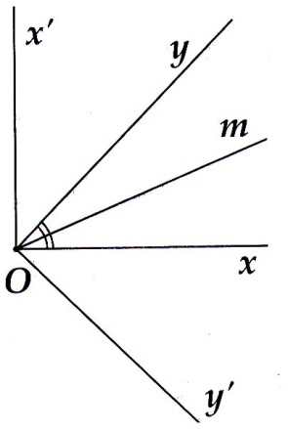Mặt khác Ox', Oy' nằm trên hai nửa mặt phẳng đối nhau bờ Ox nên Ox nằm giữa hai tia Ox' và Oy'.

Tương tự Oy nằm giữa hai tia Ox' và Oy'

Gọi Om là phân giác góc xOy, suy ra Oy

nằm giữa Ox' và Om, Ox nằm giữa Oy' và

Om, Om nằm giữa Ox và Oy.

Lại có Om là phân giác góc xOy

=> và (cùng phụ

). Do đó .

=> Om cũng là phân giác của  (ĐPCM).

**6B.** Tương tự **6A.**

**7.** Tương tự **4A**. Tính được:

a) = 40°. b) = 50°.

**8.** Ta có: (đối đỉnh), (đối đỉnh).

Mà 

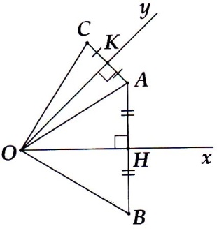b)  = 90° => ĐPCM

**9.** Ox là đường trung trực của AB, O AB

Nên OA = OB

Tương tự ta có OA = OC

Từ đó suy ra ĐPCM

**10.** Tương tự **9**

Ta có : ON = OP ( = OM)

..............................................................................................................................................................

..............................................................................................................................................................

..............................................................................................................................................................

..............................................................................................................................................................

..............................................................................................................................................................

..............................................................................................................................................................

..............................................................................................................................................................

..............................................................................................................................................................

..............................................................................................................................................................

..............................................................................................................................................................

..............................................................................................................................................................

..............................................................................................................................................................

..............................................................................................................................................................

..............................................................................................................................................................

..............................................................................................................................................................

..............................................................................................................................................................

..............................................................................................................................................................

..............................................................................................................................................................

..............................................................................................................................................................

..............................................................................................................................................................

..............................................................................................................................................................

..............................................................................................................................................................

..............................................................................................................................................................

..............................................................................................................................................................

..............................................................................................................................................................

..............................................................................................................................................................

..............................................................................................................................................................

..............................................................................................................................................................

..............................................................................................................................................................

..............................................................................................................................................................

..............................................................................................................................................................

..............................................................................................................................................................

..............................................................................................................................................................

..............................................................................................................................................................

..............................................................................................................................................................

..............................................................................................................................................................

..............................................................................................................................................................

..............................................................................................................................................................

..............................................................................................................................................................

..............................................................................................................................................................

..............................................................................................................................................................

..............................................................................................................................................................

..............................................................................................................................................................

..............................................................................................................................................................

**CHỦ ĐỀ 3. CÁC GÓC TẠO BỞI MỘT ĐƯỜNG THẲNG**

**CẮT HAI ĐƯỜNG THẲNG**

**I. TÓM TẮT LÝ THUYẾT**

**1. Góc so le trong. Góc đồng vị**

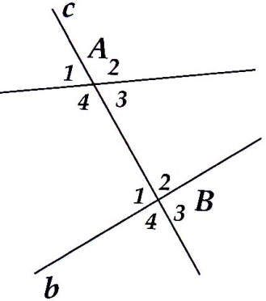Cho đường thẳng c cắt hai đường thẳng a và b lần lượt tại A và B như hình vẽ. Khi đó:

a) Hai cặp góc A3 và B1; A4 và B2

được gọi là các cặp góc so le trong.

b) Bốn cặp góc A1 và B1; A2 và B2;

A3 và B3; A4 và B4 được gọi là các

cặp góc đồng vị.

c) Hai cặp góc A3 và B2; A4 và B1 được

gọi là các góc trong cùng phía.

**2. Tính chất**

Nếu đường thẳng c cắt hai đường thẳng a, b

và trong các góc tạo thành có một cặp góc so le trong bằng nhau thì:

a) Hai góc so le trong còn lại bằng nhaư;

b) Hai góc đồng vị bằng nhau;

c) Hai góc trong cùng phía bù nhau.

**II. BÀI TẬP VÀ CÁC DẠNG TOÁN**

**Dạng 1. Xác định các cặp góc so le trong, cặp góc trong cùng phía, cặp góc đồng vị**

***Phương pháp giải:*** Căn cứ vào vị trí của hai góc so với hai đường thẳng và đường thẳng thứ ba cắt chúng.

**1A.** Chỉ ra các cặp góc so le trong, đồng vị, trong cùng phía có trong các hình vẽ sau:

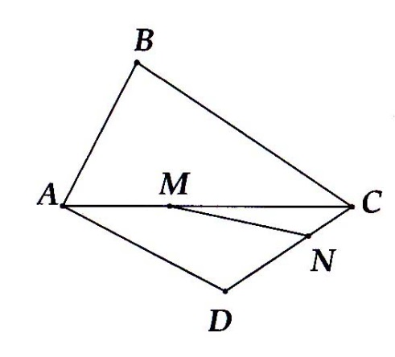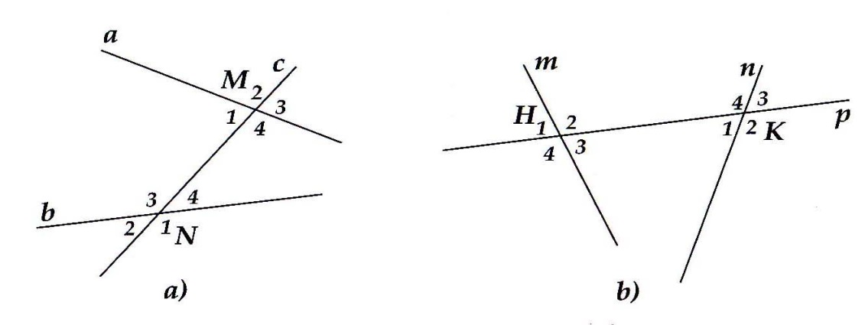

**1B**. Dựa vào hình vẽ bên, điền vào chỗ trống:

a)  và  là hai góc ...

b)  và  là hai góc ...

c)  và  là hai góc ...

d)  và  là một cặp góc ...

e) và  là một cặp góc ...

**Dạng 2. Tính số đo góc**

***Phương pháp giải:*** Áp dụng các tính chất hai góc đối đỉnh, hai góc kề bù để tính góc.

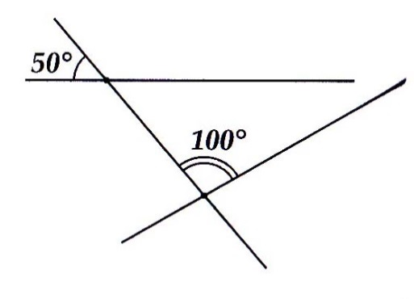

**2A.** Vẽ lại hình bên rồi điền tiếp số đo

các góc còn lại.

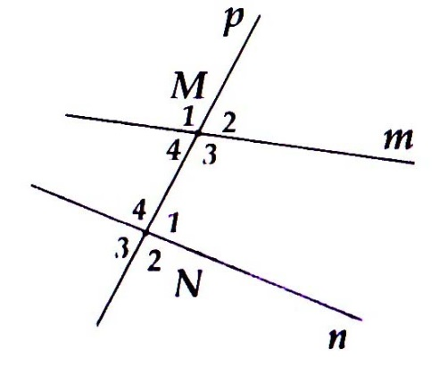

**2B.** Cho đường thẳng p cắt hai đường

thẳng m và n lần lượt tại M và N

như hình vẽ bên. Tính các góc còn

lại, biết  = 110°, = 95°.

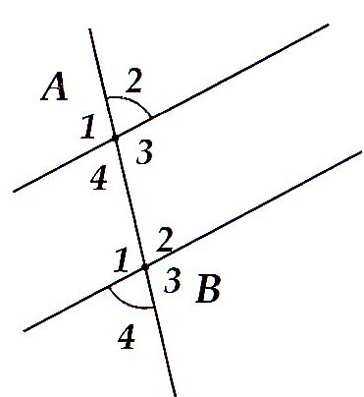

**3A.** Cho hình vẽ. Tính các góc còn lại

biết  = 75°.

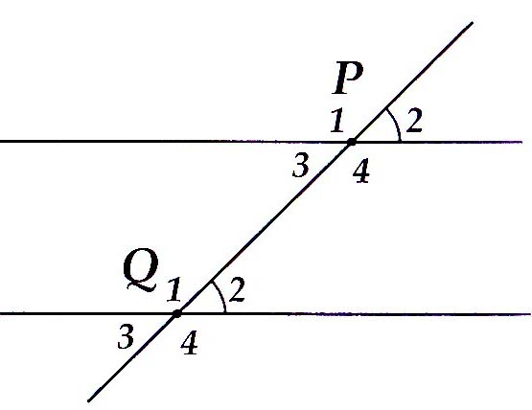

**3B.** Cho hình, vẽ bên.

a) Kể tên các cặp góc so le

trong, các cặp góc đồng vị và

các cặp góc trong cùng phía.

b) Tính các góc còn lại,

biết = 45°.

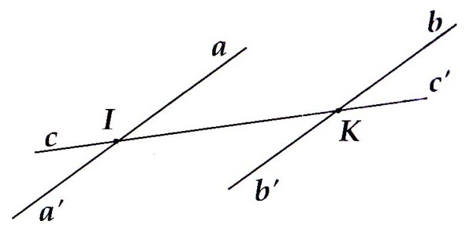

**4A.** Cho hình vẽ bên. Tính

các góc còn lại, biết

= 28°.

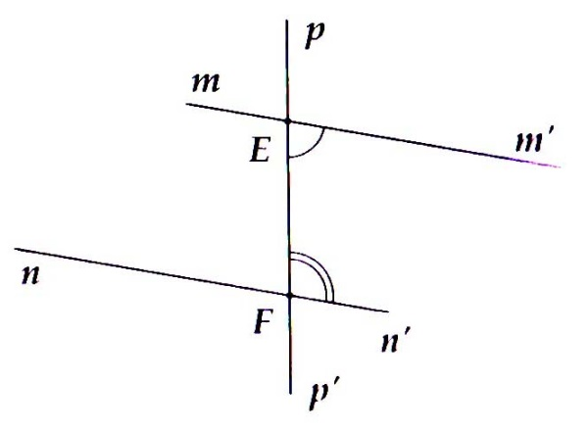

**4B.** Cho hình vẽ bên. Biết

= 80° và  = 100°.

Tính các góc còn lại.

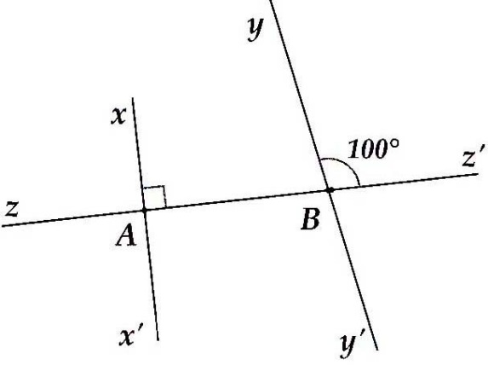

**III. BÀI TẬP VỀ NHÀ**

**5.** Cho hình vẽ bên.

a) Kể tên các cặp góc so le trong,

các cặp góc đồng vị và các cặp

góc trong cùng phía.

b) Tính các góc còn lại

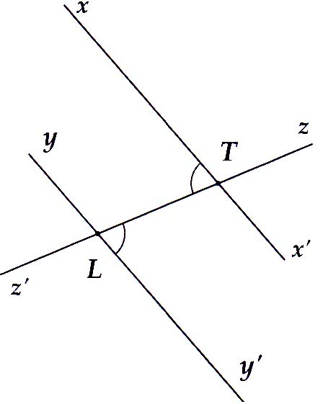

**6.** Cho hình vẽ bên. Tính các

Góc còn lại, biết = 720

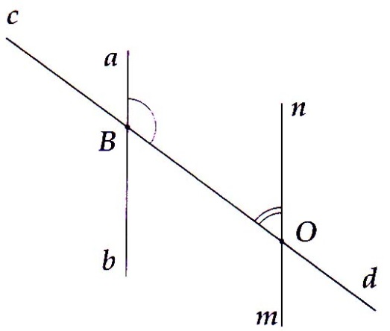

**7.** Cho hình vẽ bên

a) Kể tên các cặp góc so le trong,

các cặp góc đồng vị và các cặp góc

trong cùng phía.

b) Tính các góc còn lại,

biết  = 140°,  = 40°.

**HƯỚNG DẪN**

1A. Hình a)

Các cặp góc so le trong:  và  ,  và 

Các cặp góc đồng vị:  và ;  và ;  và ;  và  Các cặp góc trong cùng phía:  và ;  và .

*Hình b):* Tưong tự *Hình a).*

1B. a) trong cùng phía, b) đồng vị. c) so le trong,

d) so le trong. e) trong cùng phía.

**2A.** Ta có hình vẽ:

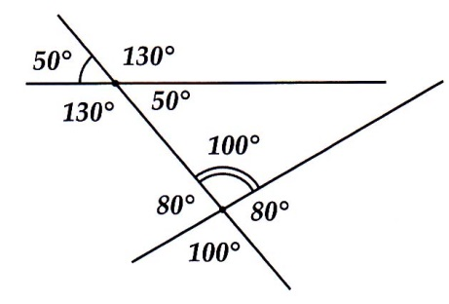

Tính được: =  =110°; = = 70°; == 95°

và  = = 85°;

**3A.** Tính được 

**3B.** a) Tương tự **1A**

b) Tính được 

**4A.** Tính được 

**4B.** Tương tự **4A.**

**5.** a) Tương tự **1A.**

b) Tính được:= 90°.

= 80°.

**6.** Tương tự 4**A.**  Tính được 

**7.** Tương tự 1**A.**

b) Tính được 

..............................................................................................................................................................

..............................................................................................................................................................

..............................................................................................................................................................

**CHỦ ĐỀ 4. HAI ĐƯỜNG THẲNG SONG SONG**

**I. TÓM TẮT LÝ THUYẾT**

**1. Nhắc lại kiến thức lớp 6**

• Hai đường thẳng song song là hai đường thẳng không có điểm chung.

• Hai đường thẳng phân biệt hoặc cắt nhau hoặc song song.

**2. Dấu hiệu nhận biết hai đường thẳng song song**

Nếu đường thẳng c cắt hai đường thắng a, b và trong các góc tạo thành có một cặp góc so le trong bằng nhau (hoặc một cặp góc đồng vị bằng nhau) thì a và b song song với nhau.

**II. BÀI TẬP VÀ CÁC DẠNG TOÁN**

**Dạng 1. Chứng minh hai đường thẳng song song**

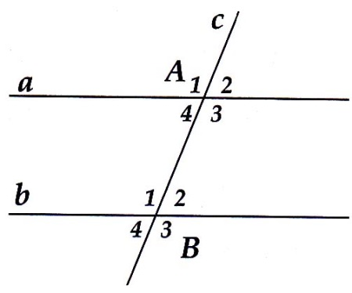***Phương pháp giải:*** Để chứng minh hai đường thẳng a và b song song ta có thể chứng minh theo các cách sau:

*Cách 1.* Chứng minh hai góc so le

trong bằng nhau:

hoặc 

*Cách 2.* Chứng minh hai góc đồng vị

bằng nhau:  hoặc , hoặc

, hoăc 

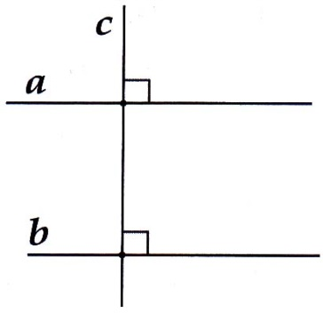

*Cách 3.* Chứng minh hai góc trong cùng

phía bù nhau: = 180° hoặc = 180° .

*Cách 4.* Chứng minh hai đường thẳng a

và b cùng vuông góc (hoặc song song)

với một đường thẳng khác

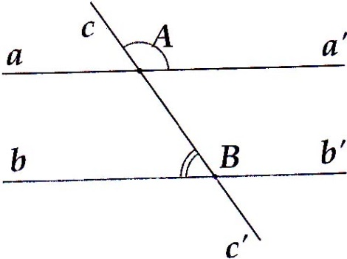

**1A.** Cho hình vẽ bên, biết = 120° và

= 60°. Hai đường thẳng aa' và

bb' có song song với nhau không?

Vì sao?

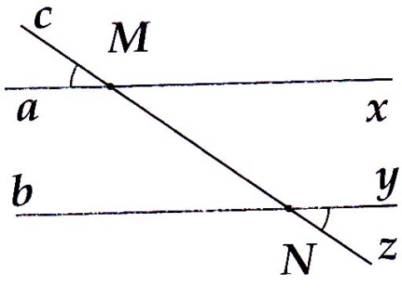

**1B.** Cho hình vẽ bên, biết:

= 30°.

Chứng minh hai đường thẳng ax

và by song song với nhau.

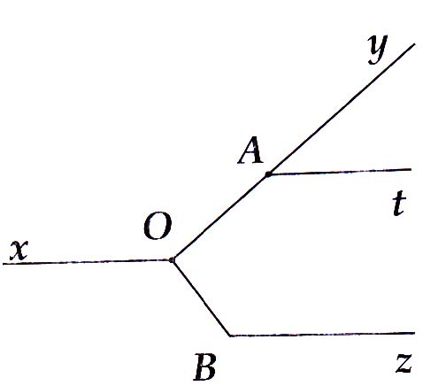

**2A.** Cho hình vẽ bên, biết = 40°,

 = 140°,  = 130° và OA  OB.

Chứng minh At // Bz.

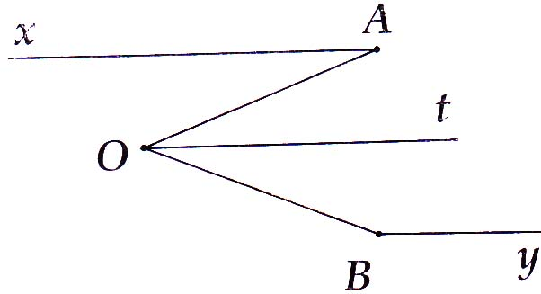

**2B.** Cho hình vẽ bên, biết  = 30°,

= 150° và Ot là tia phân giác

của  = 60°. Chứng minh ba đường

thẳng Ax, By và Ot đôi một song song.

**3A.** Cho  = 120°. Lấy điêm A trên tia Ox. Trên cùng nửa mặt phẳng bờ Ox chứa tia Oy vẽ tia At sao cho  = 60°. Gọi At' là tia đối của tia At.

a) Chứng minh tt' // Oy.

b) Gọi Om và An theo thứ tự là các tia phân giác của các góc xOy và xAt. Chứng minh Om // An

**3B.** Lấy điểm O bất kì trên đường thằng xy. Trên nửa mặt phẳng bờ xy, vẽ tia Oz sao cho  = 50°. Trên tia Oy, lấy điểm B. Trên nửa mặt phẳng bờ xy chứa tia Oz, vẽ Bt sao cho  = 130°.

a) Chứng minh Oz // Bt.

b) Vẽ tia Om và Bn sao lần lượt là các tia phân giác của  và . Chứng minh Om // Bn.

**Dạng 2. Tính số đo góc**

***Phương pháp giải:*** Áp dụng linh hoạt các tính chất của hai đường thẳng song song để biến đổi và tính góc.

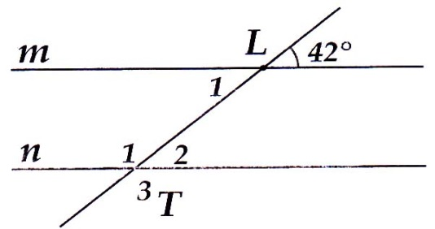

**4A**. Cho hình, vẽ bên, biết hai đường

thẳng m và n song song với nhau.

Tính số đo các góc 

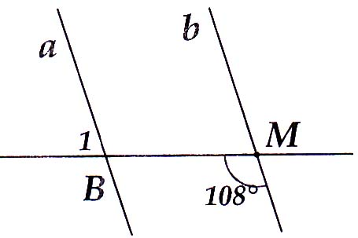

**4B.** Cho hình vẽ bên với a // b.

Tính số đo của 

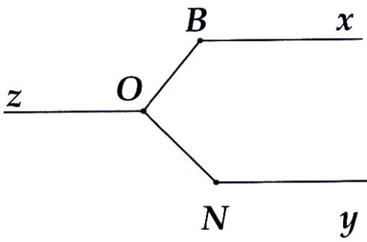

**5A.** Cho Bx // Ny //Oz,  = 130° và

 = 140°. Tính .

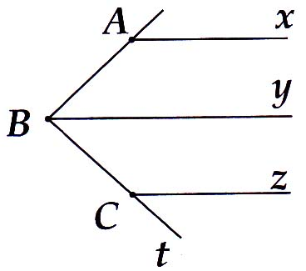

**5B.** Cho hình vẽ bên với Ax, By, Cz

đôi một song song. Tính, số đo góc ,

biết = 135° và = 45

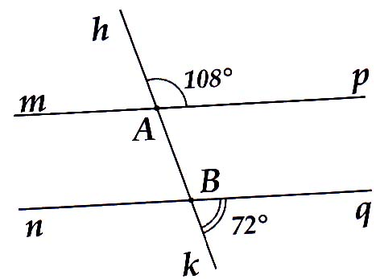

**III. BÀI TẬP VỀ NHÀ**

**6.** Cho hình vẽ sau. Hai đường thẳng mp

và nq có song song với nhau không?

Vì sao?

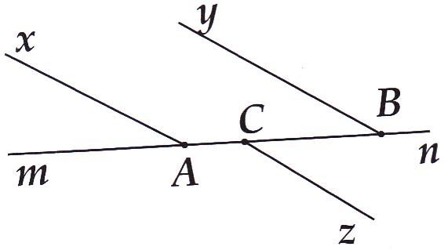

**7.** Cho hình vẽ bên, biết  -148°

 = 32°. Chứng minh ba đường

thẳng Ax, By và Cz đôi một song song.

**8.** Cho  = 50°. Lấy điểm A trên tia Ox. Trên cùng nửa mặt phẳng bờ Ox chứa tia Oy, vẽ tia At sao cho At cắt Oy tại B và  = 80°. Gọi At' là tia phân giác của góc .

a) Chứng minh At' // Oy.

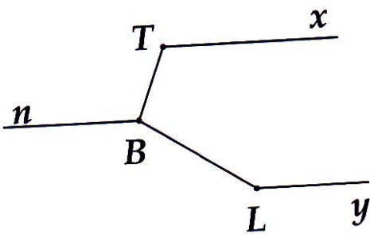 b) Trên nửa mặt phẳng không chứa điểm A, bờ là đường thẳng Oy, vẽ tia Bn sao cho  = 50°. Chúng minh Bn // Ox.

**9.** Cho hình vẽ bên có hai tia Tx và

Ly song song với nhau. Tính số đo

góc , biết = 110° và

 = 150

**HƯỚNG DẪN**

**1A.** Ta có: = 180° (hai góc kề bù)

=> 

=> (hai góc so le trong bằng nhau)

=> aa' // bb'.

**1B.** (đối đỉnh), (đối đỉnh)

=>  (hai góc so le trong bằng nhau) => ax // by.

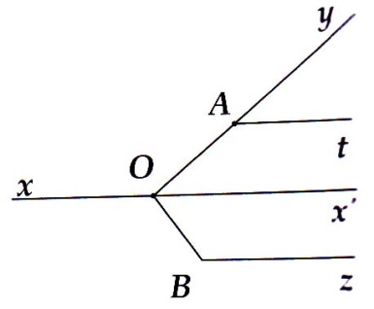**2A.** Kẻ tia đối Ox' của Ox => = 40°

=>  =  (hai góc đồng vị bằng nhau)

=> Ox' // At (1).

Mặt khác: OA OB => 

=> 

=> 

(hai góc trong cùng phía bù nhau)

=>Ox' //Bz (2).

Từ (1) và (2), suy ra At //Bz.

**2B.** Vì Ot là phân giác  nên:

= . 60° = 30°

=>  => Ax // Ot (1)

Lại có : = 30° +150° = 180° => Ot // By. (2)

Từ (1) và (2), ta có Ax // By // Ot.

**3A.** a) = 60°+ 120° = 180° (hai góc trong cùng phía bù nhau)

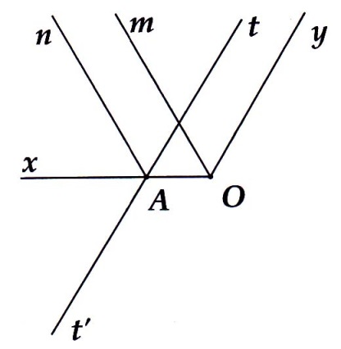=> At // Oy => tt' // Oy

b) Vì Om là phân giác  nên:

.120° = 60° (1)

Mặt khác : = 120°

Vì An là phân giác  nên:

.120° = 60° (2)

Từ (1) và (2) suy ra .

Do đó Om // An.

**3B.** Tương tự **3A**.

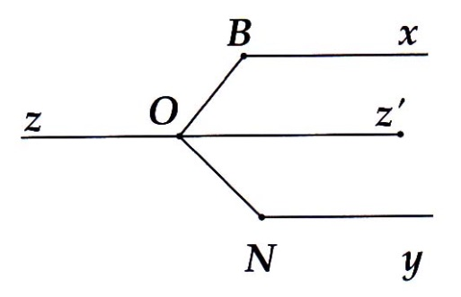**4A.** Tính được: = 180° - 42° = 138°.

Tính được = 180° -108° = 72°.

**5A.** Kẻ Oz' là tia đối của tia Oz.

Ta có: Bx //Oz => = 180°

=>  = 50°.

Oz// Ny =>  = 180°

=> = 50°+ 40° = 90°.

**5B.** Ta có: Ax // By  = 45°

Lại có: Ct // By =>  = 45°. Vậy = 90°.

**6**. Tương tự **1A**.

 = 72° =  (hai góc đồng vị bằng nhau) suy ra mp|| nq.

**7.** Tương tự **2A.**

 = 32° => Ax // Cz.

=> = > By // Cz Suy ra ĐPCM

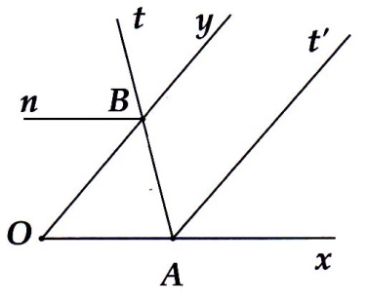**8.** Tương tự **3A**

= 100°.

=>  = 50°

Do đó;  =  => Oy // At.

b)  => Ox // Bn.

**9.** Tương tự **5A.**

Kẻ tia đổỉ của tia Bn. Tính được  = 100°

..............................................................................................................................................................

..............................................................................................................................................................

..............................................................................................................................................................

..............................................................................................................................................................

..............................................................................................................................................................

..............................................................................................................................................................

..............................................................................................................................................................

..............................................................................................................................................................

..............................................................................................................................................................

..............................................................................................................................................................

..............................................................................................................................................................

..............................................................................................................................................................

..............................................................................................................................................................

..............................................................................................................................................................

..............................................................................................................................................................

..............................................................................................................................................................

..............................................................................................................................................................

..............................................................................................................................................................

..............................................................................................................................................................

..............................................................................................................................................................

..............................................................................................................................................................

..............................................................................................................................................................

..............................................................................................................................................................

..............................................................................................................................................................

..............................................................................................................................................................

..............................................................................................................................................................

..............................................................................................................................................................

..............................................................................................................................................................

..............................................................................................................................................................

..............................................................................................................................................................

..............................................................................................................................................................

..............................................................................................................................................................

..............................................................................................................................................................

..............................................................................................................................................................

..............................................................................................................................................................

..............................................................................................................................................................

..............................................................................................................................................................

..............................................................................................................................................................

..............................................................................................................................................................

..............................................................................................................................................................

..............................................................................................................................................................

**CHỦ ĐỀ 5. TIÊN ĐỀ Ơ-CLIT VỂ ĐƯỜNG THẲNG SONG SONG**

**I. TÓM TẮT LÝ THUYẾT**

**1. Tiên đề Ơ-Clit**

Qua một điểm ở ngoài một đường thẳng chỉ có một đường thẳng song song với đường thẳng đó.

**2. Tính chất của hai đường thẳng song song**

Nếu một đường thẳng cắt hai đường thẳng song song thì:

a) Hai góc so le trong bằng nhau;

b) Hai góc đồng vị bằng nhau;

c) Hai góc trong cùng phía bù nhau.

**II. BÀI TẬP VÀ CÁC DẠNG TOÁN**

**Dạng 1. Vận dụng tiên đề Ơ-clit**

***Phương pháp giải:***

* Tiên đề Ơ-clit về hai đường thẳng song song:

Qua một điểm ở ngoài một đường thẳng chỉ có một đường thẳng song song với đường thẳng đó.

* Nếu qua một điểm ở ngoài đường thẳng, có hai đường thẳng song song với đường thẳng đã cho thì hai đường thẳng đó trùng nhau.

**1A.** Chọn các câu khẳng định đúng:

a) Qua điểm A nằm ngoài đường thẳng xy, có một đường thẳng song song với xy.

b) Qua điểm A nằm ngoài đường thằng xy, có duy nhất một đường thẳng song song với xy.

c) Qua điểm A nằm ngoài đường thẳng xy, có vô số đường thẳng song song với xy.

d) Nếu hai đường thẳng AB và AC cùng song song với đường thẳng m thì hai đường thẳng AB và AC trùng nhau.

e) Nếu qua điểm A có hai đường thẳng cùng song song vói đường thẳng d thì hai đường thẳng đó song song với nhau

**1B.** Trong các câu sau, câu nào đúng, câu nào sai?

a) Qua điểm M nằm ngoài đường thẳng a, có ít nhất một đường thẳng song song với a.

b) Qua điểm M nằm ngoài đường thẳng a, có một và chỉ một đường thẳng song song với a.

c) Nếu hai đường thẳng AB và AC cùng song song vói đường thẳng m thì hai đường thẳng AB và AC song song.

d) Nếu hai đường thẳng AB và AC cùng song song với đường thẳng m thì ba điểm A, B, C thẳng hàng.

**2A.** Cho hình vẽ bên.

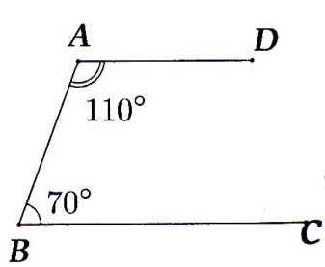a) Chứng minh AD song song với BC.

b) Trên nửa mặt phẳng có bờ là đường

thẳng AB không chứa điểm D, lấy điểm

E sao cho  = 70°. Chứng minh E, A,

D thẳng hàng theo hai cách sau:

*Cách 1:* Chứng minh  = 180°.

*Cách 2:* Sử dụng tiên đề Ơ-clit.

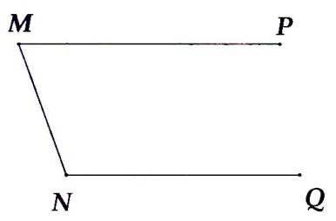**2B.**Cho hình vẽ bên, trong đó MP song

song với NQ. Trên nửa mặt phẳng không

chứa điểm P có bờ là đường thẳng MN, vẽ

điểm E sao cho . Chứng minh các

điểm E, M, P thẳng hàng.

**Dạng 2. Vận dụng tính chất của hai đường thẳng song song để tính số đo góc**

***Phương pháp giải:*** Sử dụng tính chất của hai đường thẳng song song: Nếu một đường thẳng cắt hai đường thắng song song thì:

a) Hai góc so le trong bằng nhau

b) Hai góc đồng vị bằng nhau;

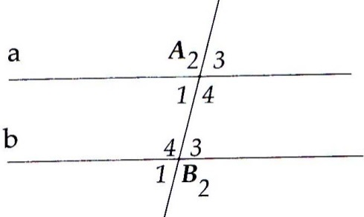c) Hai góc trong cùng phía bù nhau

**3A.** Cho hình vẽ dưới đây, biết

a // b và  =75°. Tính số đo các

góc còn lại trên hình.

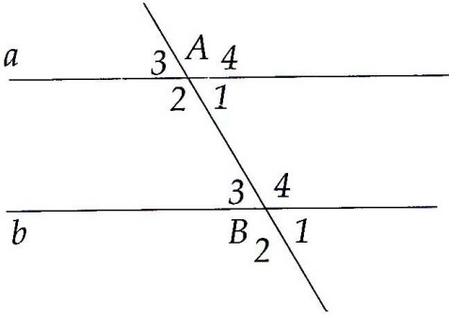

**3B.** Cho hình vẽ bên, biết a // b và

 = 60°. Tính số đo các góc còn lại

trên hình.

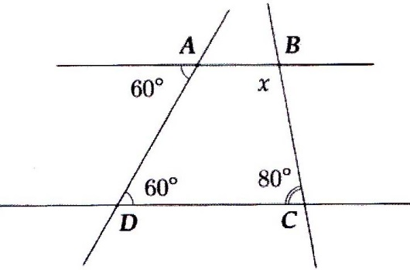

**4A.** Tính số đo x trong hình bên.

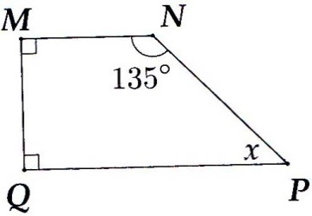

**4B**. Tính số đo x trong hình bên.

**III. BÀI TẬP VỀ NHÀ**

**5.** Trong các khẳng định sau, khẳng định nào đúng, khẳng định nào sai?

a) Qua một điểm vẽ được một và chỉ một đường thắng song song với đường thẳng đã cho

 b) Qua một điểm ở ngoài đường thẳng vẽ được ít nhất một đường thẳng song song với đường thẳng đã cho.

c) Qua một điểm ở ngoài đường thẳng chỉ có một đường thẳng song song với đường thẳng đã cho.

d) Một đường thẳng cắt hai đường thẳng thì tạo ra cặp góc so le trong bằng nhau.

e) Một đường thẳng cắt hai đường thẳng song song thì tạo ra cặp góc trong cùng phía bù nhau.

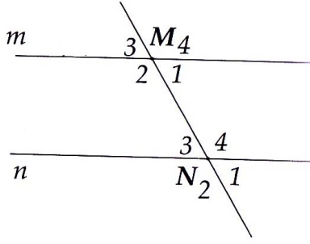

**6.** Cho hình vẽ bên, trong đó m // n

và  = 120°. Tính số đo các góc

còn lại.

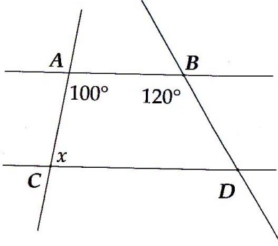

**7.** Cho hình vẽ dưới đây, trong đó

a //b. Tính số đo x.

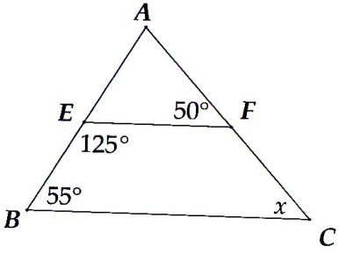

**8.** Tính số đo x trong hình vẽ bên.

**9.** Cho tam giác ABC. Trên nửa mặt

phẳng không chứa điểm C có bờ là đường thẳng AB, vẽ tia AD sao cho . Trên nửa mặt phẳng không chứa điểm B có bờ là đường thẳng AC, vẽ tia AE sao cho . Chứng minh.:

a) AD song song với BC;

b) Ba điểm D, A, E thẳng hàng

**HƯỚNG DẪN**

**1A .**Các khẳng định đúng: a, c, d

**1B.** a) Sai. b) Đúng. c) Sai. d) Đúng.

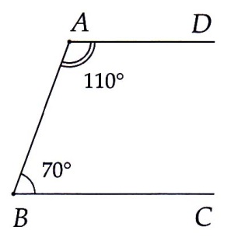**2A.** a) Ta có = 180°.

Mà hai góc ở vị trí trong cùng phía.

Từ đó AD // BC (tính chất hai đường thẳng

song song).

*b) Cách 1:*

= 70° + 110° = 180°

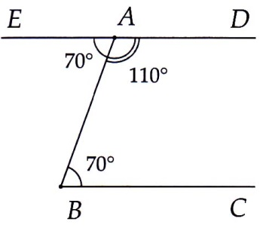Cách 2:  = 70°

Mà hai góc ở vị trí so le trong nên

AE// BC ( tính chất hai đường thẳng

song song)

Lại có AD//BC ( chứng minh ý a))

nên Ad = AE.

Vậy E, A, D thẳng hàng

**2B.** Tương tự **2A.**

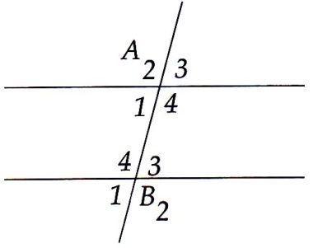**3A.** Ta có a //b nên = 75° (hai góc đồng vị).

=75° (cặp góc đối đỉnh).

Lại có (hai góc kề bù)

=>  = 180°- 75° = 105°.

= 105° (hai góc đồng vị)

= 105°;  = 105° (cặp góc đối đỉnh).

**3B**. Tương tự **3A**. Tính được

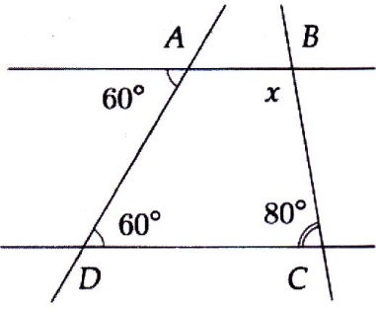

**4A.**Ta có = 60°, hai góc ở vị trí

so le trong nên AB //CD.

Từ đó x +  = 180° (hai góc trong cùng phía)

=> x = 180° - 80° = 100°.

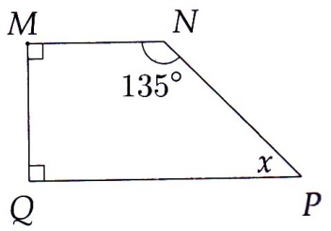

**4B.** Chứng minh MN//PQ. Khi đó  và

 là hai góc trong cùng phía. => x = 45°.

**5.**  a) Đúng b) Sai c) Đúng

d) Sai e) Đúng

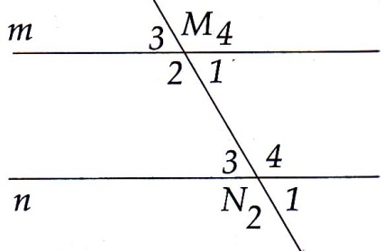

**6.** Tính được 

**7.** Áp dụng tính chất hai đường thẳng song song ta tính được x = 80°

**8.** Chứng minh EF//BC.

x = = 50° (hai góc đồng vị).

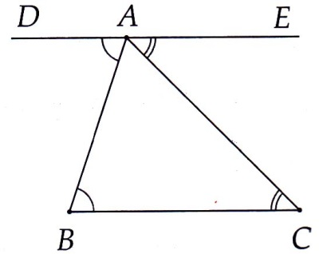**9.** a) Có ( giả thiết),

Mà hai góc ở vị trí so le trong

nên AD // BC (theo tính chất hai

đường thẳng song song).

1. Tương tự ý a), chứng minh
2. được AE // BC

Theo tiên đề ơ-clit, hai đường thẳng

AE và AD trùng nhau. Từ đó ba điểm

D, A, E thẳng hàng

..............................................................................................................................................................

..............................................................................................................................................................

..............................................................................................................................................................

..............................................................................................................................................................

..............................................................................................................................................................

..............................................................................................................................................................

..............................................................................................................................................................

..............................................................................................................................................................

..............................................................................................................................................................

..............................................................................................................................................................

..............................................................................................................................................................

..............................................................................................................................................................

..............................................................................................................................................................

..............................................................................................................................................................

..............................................................................................................................................................

..............................................................................................................................................................

..............................................................................................................................................................

..............................................................................................................................................................

..............................................................................................................................................................

..............................................................................................................................................................

..............................................................................................................................................................

..............................................................................................................................................................

..............................................................................................................................................................

..............................................................................................................................................................

..............................................................................................................................................................

..............................................................................................................................................................

..............................................................................................................................................................

..............................................................................................................................................................

..............................................................................................................................................................

..............................................................................................................................................................

..............................................................................................................................................................

..............................................................................................................................................................

..............................................................................................................................................................

..............................................................................................................................................................

..............................................................................................................................................................

..............................................................................................................................................................

..............................................................................................................................................................

**CHỦ ĐỀ 6. TỪ VUÔNG GÓC ĐẾN SONG SONG**

**I. TÓM TẮT LÝ THUYẾT**

**1. Quan hệ giữa tính vuông góc với tính song song**

• Hai đương thẳng phân biệt cùng vuông góc với một đường thẳng thứ ba thì chúng song song với nhau.

• Một đường thẳng vuông góc với một trong hai đường thẳng song song thì nó cũng vuông góc với đường thẳng kia.

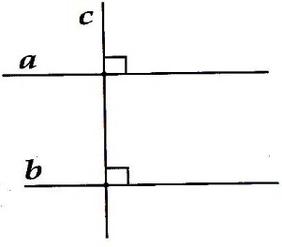





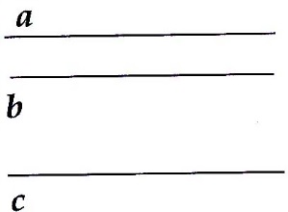**2. Ba đường thẳng song song**

Hai đường thẳng phân biệt cùng song

song với đường thẳng thứ ba thì chúng

song song với nhau.



**II. BÀI TẬP VÀ CÁC DẠNG TOÁN**

**Dạng 1. Chứng minh hai đường thẳng vuông góc, song song**

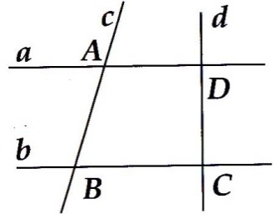 ***Phương pháp giải****:* Sử dụng mối quan hệ giữa tính vuông góc và tính song song hoặc ba đường thẳng song song.

**1A.** Trong hình bên biết:

 = 110°,  = 70°,  = 90°.

Chứng minh hai đường thẳng a và d

vuông góc với nhau

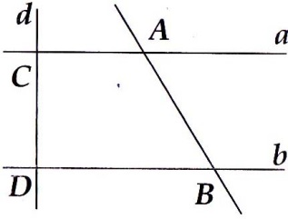

**1B.** Cho hình vẽ bên, biết = 123°,

 = 57° và d a. Hỏi d có vuông góc

với b không ?

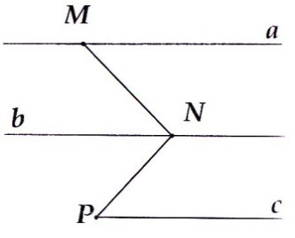

**2A.** Trong hình vẽ bên, MN PN,

 = 40°, và = 50°

Chứng minh ba đường thẳng Ma, Nb và

Pc song song với nhau

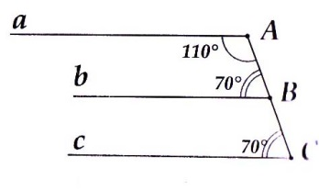

**2B.** Cho hình vẽ bên.Hãy chứng tỏ a //b//c

**Dạng 2. Tính góc**

***Phương pháp giải****:* Áp dụng các tính chất chứng minh hai đường tahwngr vuông góc hoặc song song; tính chất các cặp góc đối đỉnh, các góc kề bù nhau, các góc tạo bởi một đường thẳng cắt hai đường thẳng song song…

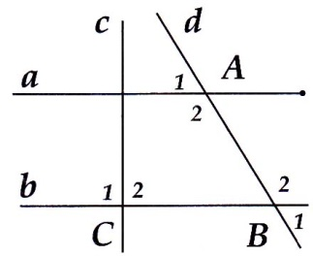

**3A.** Trong hình vẽ bên, biết ,

= 30° và a c. Tính và 

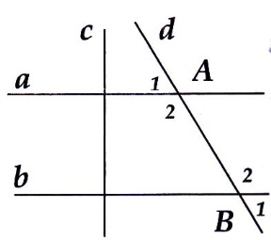

**3B.** Trong hình bên cho c a, c b

và . Tính số đo  và 

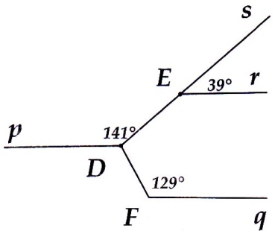

**4A.** Cho hình vẽ, biết Dp // Er //Fq. Khi

đó hai đường thẳng DE và DF có vuông

góc với nhau không? Vì sao?

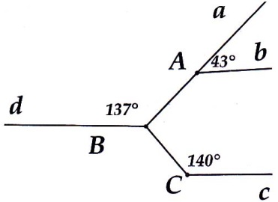

**4B.** Cho hình vẽ, biết Ab//Cc. Khi đó hai

đường thẳng BA và BC có vuông góc với

nhau không? Vì sao?

**5A.** Cho góc mOn. Trên tia Om, lấy điểm C;

trên tia On, lấy điểm D. Vẽ ra ngoài  các tia Cx và Dy song song với nhau. Tính số đo , biết  = 50° và  = 40°.

**5B.** Cho góc mOn. Trên tia Om, lấy điểm C; trên tia On, lấy điểm D. Vẽ ra ngoài  các tia Cx và Dy song song vói nhau. Tính số đo , biết  = 150° và  = 120°.

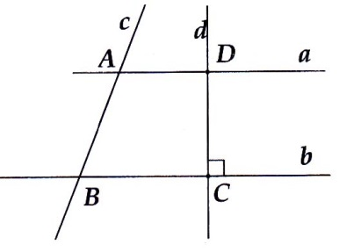**II. BÀI TẬP VỀ NHÀ**

**6.** Trong hình vẽ bên, biết d  b,

 = 100° và  = 80°.

Chứng minh hai đường thẳng a và d

vuông góc với nhau.

**7.** Cho hình vẽ bên, biết  = 80°. Các tia

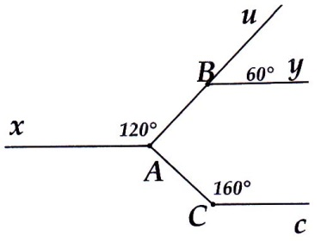 Ax, By, Cz có nằm trên các đường thẳng

song song với nhau không? Vì sao?

**8.** Cho góc mOn. Trên tia Om, lấy điểm C;

trên tia On, lấy điểm D. Vẽ ra ngoài 

các tia Cx và Dy song song với nhau. Tính

số đo , biết  = 55° và  = 35°.

**HƯỚNG DẪN**

 = 180° => a // b

Mà = 90°=>d b. Do đó d a.

**1B.** Tương tự **1A**. Kết luận d  b.

**2A.** Ta có: = 40° => Ma // Nb. (1)

Vì MN NP nên  = 90° - 40° - 50°.

Mà  => Nb// Pc. (2)

Từ (1) và (2) suy ra ĐPCM.

**2B.** HS tự làm.

**3A.** Ta có:  => a // b

Mà a c => bc => = 90°.

**3B.** Tương tự **3A**. Tính được  = 60° và = 120°.

**4A.** Kẻ tia đối Dp' của Dp => = 39° + 51° = 90°.

**4B.** Tương tự **4A**.

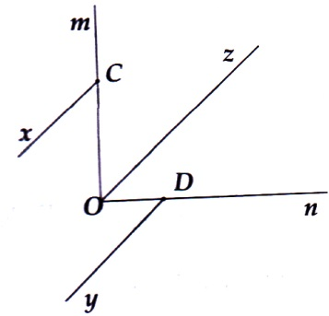

**5A.** Kẻ Oz // Cx // Dy. Suy ra:



=>  = 90°.

**5B.** Tương tự **5A.**

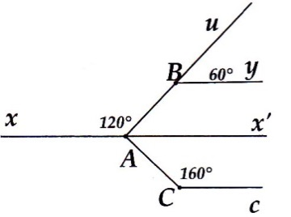**6.** = 180° => a//b.

Mà d b nên d a.

**7.** Kẻ tia Ax' là tia đối của tia Ax.

Khi đó:  = 60°

=> Ax' // By.

Lại có:  = 80°- 60° = 20°.

=> =180°

=> Ax' //Cz.

Do đó các tia Ax, By, Cz nằm trên ba đường thẳng song song với nhau.

**8.** Tương tự **6A**. Tính được = 55° + 35° = 90°

..............................................................................................................................................................

..............................................................................................................................................................

..............................................................................................................................................................

..............................................................................................................................................................

..............................................................................................................................................................

..............................................................................................................................................................

..............................................................................................................................................................

..............................................................................................................................................................

..............................................................................................................................................................

..............................................................................................................................................................

..............................................................................................................................................................

..............................................................................................................................................................

..............................................................................................................................................................

..............................................................................................................................................................

..............................................................................................................................................................

..............................................................................................................................................................

..............................................................................................................................................................

..............................................................................................................................................................

..............................................................................................................................................................

..............................................................................................................................................................

..............................................................................................................................................................

..............................................................................................................................................................

**ÔN TẬP CHUYÊN ĐỀ I**

**I. TÓM TẮT LÝ THUYẾT**

Xem phần *Tóm tắt lý thuyết* từ Bài 1 đến Bài 6.

**II. BÀI TẬP**

*\* Các bài toán về hai đường thẳng vuông góc*

**1A.** Cho điểm O nằm trên đường thẳng xy. Vẽ tia Oz sao cho

 = 60°.

a) Tính số đo .

b) Vẽ Oa và Ob lần lượt là tia phân giác của các góc , . Chứng minh đường thẳng chứa tia Oa và đường thẳng chứa tia Ob vuông góc với nhau.

**1B.** Cho hai góc kề bù  và . Gọi OM là tia phân giác của . Kẻ tia ON vuông góc với OM (tia ON nằm trong góc BOC). Tia ON là phân giác của góc nào? Vì sao?

**2A**. Cho hai góc kề nhau và  có tổng bằng 150° và  = 4

a) Tính số đo mỗi góc.

b) Trong  vẽ tia Ot Oz. Chứng minh Ot là phân giác .

**2B.** Cho hai góc kề nhau  và  có tổng bằng 125° và -  = 25°.

a) Tính số đo mỗi góc.

b) Trong  vẽ tia Od Oc. Tia Od có là phân giác của góc  không?

**3A**. Cho  = 40°. Vẽ  kề bù với . Vẽ  = 50° sao cho tia Ot nằm giữa hai tia Oy và Oz. Tính số đo 

**3B.** Cho hai góc kề bù  và , biết  -  = 120°. Trong góc aOb vẽ tia Od sao cho  = 60°. Chứng tỏ Ob Od.

*\* Các bài toán về hai đường thẳng song song*

**4A.** Cho  = 110° và Oz là tia phân giác của góc đó. Trên tia Ox, lấy điểm M, dựng tia Mt nằm trong góc đó sao cho  = 70°.

a) Chứng minh Mn //Oy,

b) Gọi Mt' là tia đối của tia Mt, Mn là tia phân giác của . Chứng minh Mn //Oz.

**4B.** Cho  = 120° và Oc là tia phân giác của góc đó. Trên tia Oa, lấy điểm M, dựng tia Mt nằm trong góc đó sao cho  = 60°.

a) Chứng minh Mt //Ob,

b) Gọi Mt' là tia đối của tia Mt, tia Mn nằm trong  sao cho  = 60°. Chứng minh Mn // Oc.

*\* Các bài toán về quan hệ từ vuông góc đến song song*

**5A.** Cho tam giác ABC có  = 90°. Lấy điểm M trên BC. Vẽ MH AB và MK AC (H  AB, K AC).

a) So sánh  và ;  và 

b) Tính số đó .

**5B.** Cho tam giác ABC có  = 90°. Lấy điểm M trên BC. Vẽ MHAC và MKAB (H  AC, K AB).

a) So sánh  và ;  và .

b) Tính số đo 

*\* Các bài toán về định lí*

**6A**. Cho tam giác ABC có = 40°. Trên tia đối của tia AC lấy điểm D. Trên nửa mặt phẳng bờ AC không chứa điểm B, vẽ tia Dx //BC. Biết = 70°.

1. Tính số đo 
2. Vẽ tia Ay là phân giác . Chứng minh Ay //BC.

**6B.** Cho tam giác MNP có  = 86°. Trên tia đối của tia MP lấy điểm Q. Trên nửa mặt phẳng bờ MP không chứa điểm N, vẽ tia Qx //NP, biết  = 47°.

1. Tính số đo 
2. Vẽ tia My là phân giác . Chứng minh My //NP.

**III. BÀI TẬP VỂ NHÀ.**

**7.** Cho hai góc kề nhau  và  có tổng bằng 140° và

 -  = 60°.

a) Tính số đo mỗi góc.

b) Trong  vẽ tia Od  Oc. Tia Od là phân giác của góc nào? Vì sao?

**8.** Cho  = 20°.Vẽ  kể bù với . Vẽ  = 95° sao cho tia Ot nằm giữa hai tia Oy và Oz. Tính số đo 

**9.** Cho  = 80° và Oz là tia phân giác của góc đó. Trên tia Ox lấy điểm M, dựng tia Mt nằm trong góc đó sao cho  =100°,

a) Chứng mình Mt //Oy.

b) Gọi Mt' là tia đối của tia Mt, Mn là tia phân giác của . Chứng minh Mn // Oz.

**10.** Cho ABC có  = 90°. Vẽ BHAC, HK BC, KPAC.

a) So sánh  và ;  và ;  và .

b) Chứng minh  = 

**HƯỚNG DẪN**

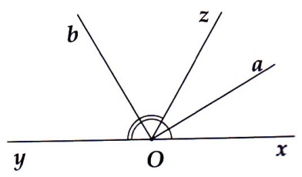**1A.** a)  = 180°- 60°. = 120°.

b) Ta có : 

=> Tia Oz nằm giữa hai tia Oa

và Ob.

Suy ra:  = 30° + 60° = 90°.

Vậy Oa  Ob (ĐPCM).

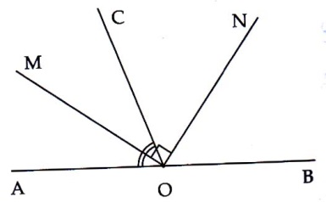

**1B.** Tương tự **1A**. Kết luận ON là phân

giác của .

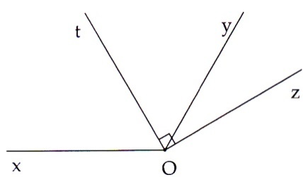

**2A.** a) 

b) 

=> tia Ot nằm giữa hai tia Ox và Oz

=> = 150° - 90° = 60°

=>  = 60° => ĐPCM.

**2B.** Tương tự **2A.**

a) Tính được  = 50° và  = 75°.

Tia Od không là phân giác của góc .

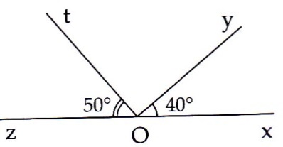

**3A.** Do = 40°

=> 

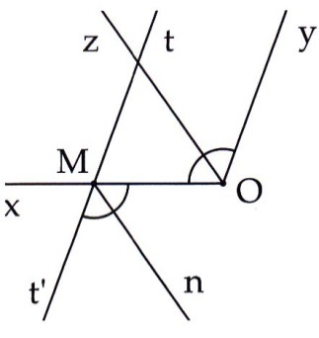**3B.** Tương tự **3A.**

= 150°, = 30° =>= 90°. Vậy Ob Od

**4.** a)  => Mt // Oy.

Vì Mt' là tia đối của tia Mt nên

 = 110°.

Mà Mn là tia phân giác của nên

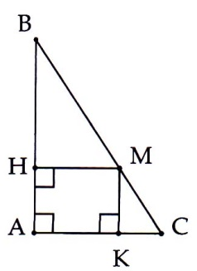 = 55°

Mặt khác  = 55° nên  = .

Suy ra Mn || Oz.

**4B.** Tương tự **4A.**

**5A.** a) Vì MH  AB, CA  AB nên:

MH||CA => (hai góc đồng vị).

Tương tự 

b) Do MH || CA và MK AC nên MK MH

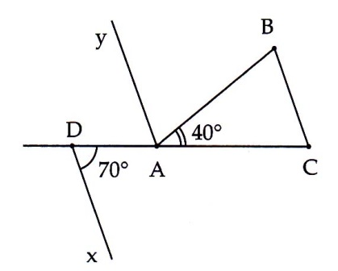Suy ra  = 90°.

**5B.** Tương tự **6A**.

**6A.** a) Vì Dx || BC => = 70°.

b) Do = 140°.

 = 70°.

Do đó  =  nên Ay || BC.

**6B.** Tương tự **7A**

**7.** Tương tự **2B.**

Tính được  = 100° và  = 40°

Tia Od là phân giác của góc 

**8.** Tương tự **3A**

**9.** Tương tự **5A**.

**10.**Tương tự **7A**

..............................................................................................................................................................

..............................................................................................................................................................

..............................................................................................................................................................

..............................................................................................................................................................

..............................................................................................................................................................

..............................................................................................................................................................

..............................................................................................................................................................

..............................................................................................................................................................

..............................................................................................................................................................

..............................................................................................................................................................

..............................................................................................................................................................

..............................................................................................................................................................

..............................................................................................................................................................

..............................................................................................................................................................

..............................................................................................................................................................

..............................................................................................................................................................

..............................................................................................................................................................

..............................................................................................................................................................

..............................................................................................................................................................

..............................................................................................................................................................

**ĐỀ KIỂM TRA CHUYÊN ĐỀ I**

*Thời gian làm bài cho mỗi đề là 45 phút*

**ĐỀ SỐ 1**

**PHẦN I. TRẮC NGHIỆM (4 ĐIỂM)**

*Khoanh vào chữ cái đứng trước câu trả lời đúng:*

**Câu 1.** Hai đường thẳng MN và PQ cắt nhau tại A tạo thành = 43°. Số đo  bằng:

A. 137°; B. 43°; C. 180°; D. 86°.

**Câu 2.** Khẳng định nào đúng?

A. Hai góc bằng nhau thì đối đỉnh;

B. Hai góc so le trong thì bằng nhau;

C. Nếu a và b cắt c mà trong các góc tạo thành có một cặp góc so le trong bằng nhau thì a// b;

D. Hai đường thẳng cùng song song với một đường thẳng thì vuông góc với nhau.

**Câu 3.** Hai đường thằng cắt nhau tạo nên bôh góc (khác góc bẹt):

A. Đối đỉnh;

B. Đôi một đối đỉnh;

C. Đôi một không kề nhau đối đỉnh;

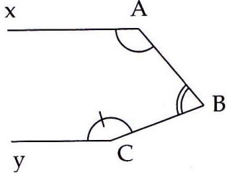D. Bằng nhau.

**Câu 4.** Cho hình vẽ bên, biết

và Ax // Cy.

Số đo  là:

A. 70°; B. 90°;

C. 80°; D. 65°.

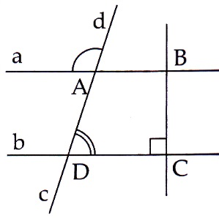

**Câu 5.** Cho hình vẽ bên dưới biết

 và BCb.

Số đo  là:

A. 70°; B. 90°;

C.110°; D. Kết quả khác.

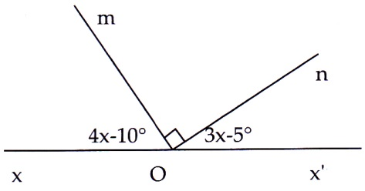**Câu 6.** Cho hình vẽ bên . Tìm giá trị của x

A. 10°; B. 90°;

C. 5°; D. 15°.

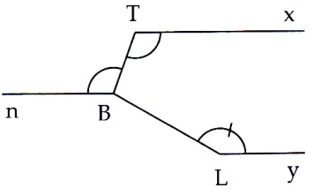**Câu 7.** Cho hình vẽ bên, biết hai tia

Tx//Ly,= 110° và  = 150°.

Tính số đo góc 

A. 150°; B. 90°;

C. 110°; D.100°

**Câu 8.** Chọn câu trả lời đúng:

A. Hai tia phân giác của cặp góc kề nhau thì vuông góc với nhau;

B. Hai tía phân giác của cặp góc đối đỉnh thì vuông góc với nhau;

C. Hai tia phân giác của cặp góc kề bù thì vuông góc với nhau;

D. Hai tia phân giác của cặp góc bù nhau thì vuông góc với nhau.

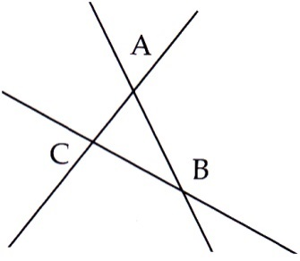**PHẨN II. TỰ LUẬN (6 ĐIỂM)**

**Bài 1.** *(2,0 điểm)*

Cho hình vẽ bên dưới, biết:

.

Tính các góc còn lại tại mỗi đỉnh.

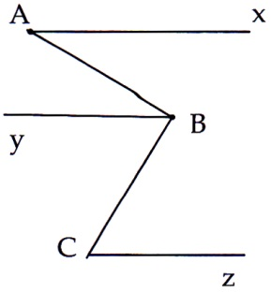

**Bài 2.** *(2,0 điểm)*

Cho hình vẽ bên, biết:

, By //Cz //Ax.

Tính số đo 

**Bài 3*.*** *(1,5 điểm)* Cho  = 86°. Trên tia Om, lấy điểm A. Qua A vẽ tia At sao cho = 86° (tia At nằm trong ).

a) Tia At có song song với tia On không? Vì sao?

b) Vẽ AH On (H On). Chứng minh AHAt.

c) Tính số đo 

d) Gọi I là trung điểm của AH. Đường trung trực d của đoạn AH cắt OA tại B. Chứng minh .

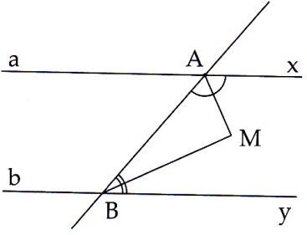 **Bài 4.** *(0,5 điểm)*

Cho hình vẽ bên, biết ax // by.

Hai tia

phân giác của  và  cắt nhau

tại M. Chứng minh AM  BM

**HƯỚNG DẪN**

**PHẦN I. TRẮC NGHIỆM**

**Câu 1**. A. **Câu 5**. B.

**Câu 2**. C. **Câu 6.** D.

**Câu 3.** C. **Câu 7.** D.

**Câu 4.** A. **Câu 8.** C.

**PHẦN II. TỰ LUẬN**

**Bài 1**. HS tự làm.

**Bài 2.** Ta có:  = 90°- 30° = 60°.

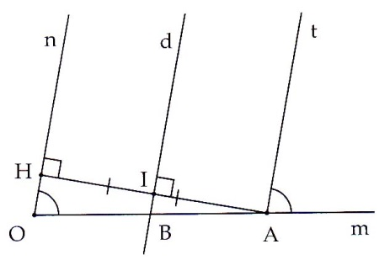**Bài 3.**

a) = 86° At // On.

b) 

c)  = 180° - 90° - 86° = 4°.

d) dAH, At AH => d // At

=>  ( hai góc đồng vị).

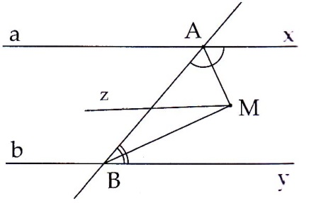

**Bài 4.** Kẻ Mz // ax // by.

=> 

và 

=>

..............................................................................................................................................................

..............................................................................................................................................................

..............................................................................................................................................................

..............................................................................................................................................................

..............................................................................................................................................................

..............................................................................................................................................................

..............................................................................................................................................................

..............................................................................................................................................................

..............................................................................................................................................................

..............................................................................................................................................................

..............................................................................................................................................................

..............................................................................................................................................................

..............................................................................................................................................................

..............................................................................................................................................................

..............................................................................................................................................................

..............................................................................................................................................................

..............................................................................................................................................................

..............................................................................................................................................................

..............................................................................................................................................................

..............................................................................................................................................................

..............................................................................................................................................................

..............................................................................................................................................................

..............................................................................................................................................................

..............................................................................................................................................................

..............................................................................................................................................................

..............................................................................................................................................................

..............................................................................................................................................................

..............................................................................................................................................................

..............................................................................................................................................................

..............................................................................................................................................................

..............................................................................................................................................................

..............................................................................................................................................................

..............................................................................................................................................................

..............................................................................................................................................................

..............................................................................................................................................................

**ĐỀ SỐ 2**

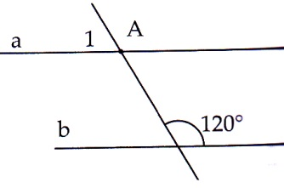**PHẦN I. TRẮC NGHIỆM (4 ĐIỂM)**

*Khoanh vào chữ cái đứng trước câu trả lời đúng:*

**Câu 1**. Cho hình vẽ bên. Để a // b thì sô đo là:

A. 60°; C. 80°;

B.100°; D. 120°

**Câu 2.** Hai góc  và  là hai góc bù nhau. Số đo  lớn hơn số đo  là 20° thì số đo  và  lần lượt là:

A.120° và 100°; C. 55° và 35°;

B.100° và 80°; D.110° và 90°.

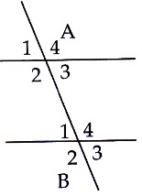**Câu 3.** Cho hình vẽ bên. Khẳng định nào sau đây sai?

A.  và  là hai góc đồng vị.

B.  và  là hai góc so le trong.

C.  và  là hai góc trong cùng phía.

D.  và là hai góc trong cùng phía.

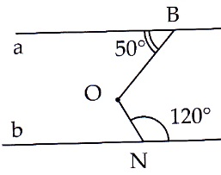

**Câu 4.** Cho hình vẽ bên có a // b. Số đo của  la:

A.100° C.80°;

B.110°; D.120°;

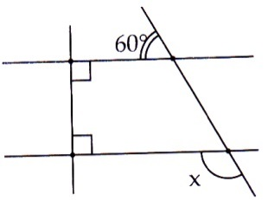

**Câu 5.** Cho hình vẽ bên. Số đo của x là:

A. 100°; C. 130°;

B. 110°; D. 120°;

**Câu 6**. Chọn câu trả lời đúng:

A. Hai góc bằng nhau và có chung đỉnh là hai góc đối đỉnh.

B. Hai góc đối đỉnh thì phải là hai góc nhọn,

C. Hai góc đối đỉnh thì phải là hai góc tù.

D. Có nhũng cặp góc bằng nhau nhưng không phải là hai góc đối đỉnh.

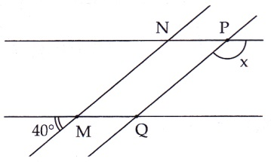

**Câu 7.** Cho MN //PQ và MQ//NP. Tính x.

A. 100°; C. 180°;

B. 140°; D. Kết quả khác

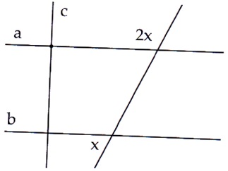

**Câu 8.** Cho hai đường thẳng a và b

cùng vuông góc với đường thẳng c.

Tính góc x.

A.50°; C. 60°;

B. 70°; D. Kết quả khác.

**PHẦN II. TỰ LUẬN (6 ĐIỂM)**

**Bài 1**. *(2,0 điểm)* Cho hai đường thẳng xx' và yy' cắt nhau tại O. Biết  = 45°.

a) Tính số đo các góc  và .

b) Trên tia Ox lấy điểm A khác O. Kẻ đường thẳng aa' đi qua A và song song với yy'. Kẻ được bao nhiêu đường thẳng aa' như vậy? Vì sao?

c) Chỉ ra các góc ở đỉnh A có số đo bằng 45° và giải thích.

**Bài 2*.*** *(2,0 điểm)* Vẽ hai tia Oy và Oz cùng thuộc một nửa mặt phẳng có bờ chứa tia Ox sao cho  = 30° và  = 120°

a) Tính số đo 

b) Vẽ hai tia Om và On lần lượt là tia đối của các tia Oy, Oz. Chỉ ra hai cặp góc đối đỉnh có trong hình vẽ.

c) Chứng tỏ hai đường thẳng ym và zn vuông góc với nhau.

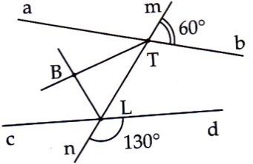

**Bài 3**. *(1,5 điểm)*

Cho hình vẽ bên, biết TB và LB lần

lượt là phân giác các góc  và .

Tính tổng 

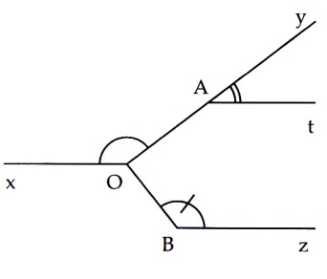

**Bài 4**. *(0,5 điểm)*

Cho hình vẽ bên có Ox, At và Bz đôi

một song song. Tính , biết

 = 40° và = 130°

**HƯỚNG DẪN**

**PHẦN I. TRẮC NGHIỆM**

**Câu 1**. A. **Câu 5**. D.

**Câu 2**. B. **Câu 6.** D.

**Câu 3.** D. **Câu 7.** B.

**Câu 4.** B. **Câu 8.** C.

**PHẦN II. TỰ LUẬN**

**Bài 1.** a) = 135°

b) Theo tiên đề Ơ-clit, qua A kẻ được một đường thẳng song song với yy'.

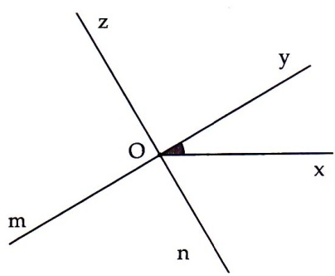c) = 45° (các cặp góc đồng vị).

**Bài 2.**

a) = 120° - 30° = 90°.

b)  và , và

= 90° => Oy  Oz => ym  zn

**Bài 3.** Ta có : 



=+ BTL = BLT = 95°

**Bài 4.** Kẻ tia Ox' là tia đôi của tia Ox.

= 40° và ?= 180°-130° = 50°.

Do đó = 40° + 50° = 90°.

**CHUYÊN ĐỀ II. TAM GIÁC**

**CHỦ ĐỀ 1. TỔNG BA GÓC CỦA MỘT TAM GIÁC**

**I. TÓM TẮT LÝ THUYẾT**

*Góc trong của tam giác:

- Tổng ba góc của một tam giác bằng 180°.

- Trong một tam giác vuông, hai góc nhọn phụ nhau.

* Góc ngoài của tam giác:

- Góc ngoài của một tam giác là góc kề bù với một góc của tam giác ấy.

- Mỗi góc ngoài của một tam giác bằng tổng của hai góc trong không kề với nó.

- Góc ngoài của tam giác lớn hơn mỗi góc trong không kề với nó.

**II. BÀI TẬP VÀ CÁC DẠNG TOÁN**

**Dạng 1. Tính số đo của một góc, so sánh các góc**

***Phương pháp giải:*** Sử dụng các tính chất trong phần *"Tóm tắt lý thuyết*" từ đó thiết lập được mối liên hệ giữa các góc cần tìm và các góc đã biết.

**1A.** Tính số đo x,y trong các hình vẽ sau:

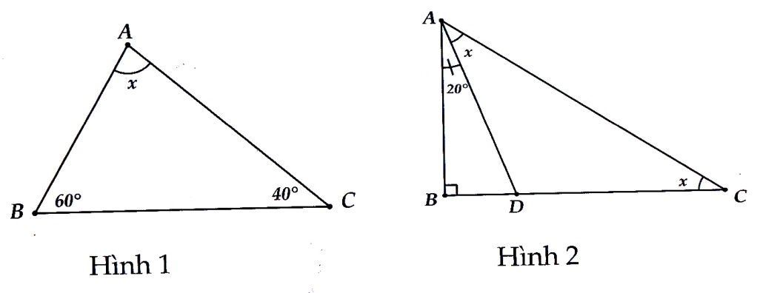

**1B.** Tính số đo x,y trong các hình vẽ sau:

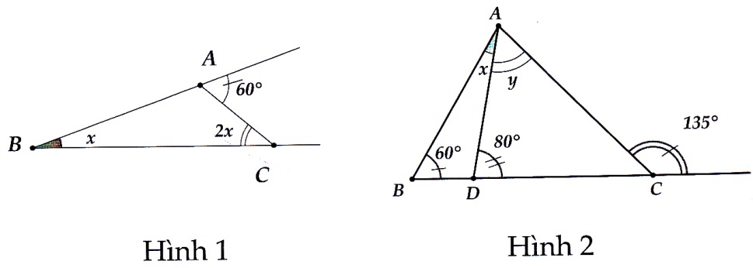

**2A.** Cho tam giác ABC vuông tại A có  = 35°. Tia phân giác của góc A cắt BC tại D. Kẻ AH vuông góc với BC (H thuộc BC).

a) Tính góc ADH.

b) Tính góc HAD và HAB.

**2B**. Cho tam giác ABC, góc ngoài đỉnh C có số đo bằng 100°, 

a) Tính góc B, C.

b) Hai tia phân giác Ax và By của các góc A, B cắt nhau tại O. Tính góc BOA.

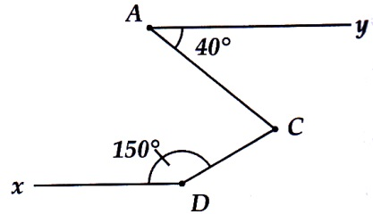

**3A.** Trên hình có Ay song song

với Dx, = 150°; = 40°.

Tính góc  bằng cách coi nó

là góc ngoài của một tam giác.

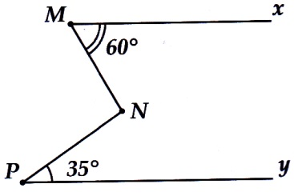**3B.** Trên hình có Mx song song với

Py,.Tính góc .

**4A.** Tính các góc của tam giác ABC biết:

a)  b)

**4B**. Tính các góc của tam giác ABC biết:

a) = 36°.

b) 

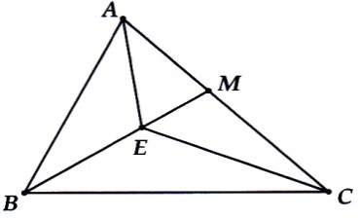

**5A.** Cho hình vẽ bên. Hãy so sánh:

a)  và 

b)  và 

**5B.** Cho tam giác ABC, D là một điểm trên cạnh BC, O là điểm nằm trong tam giác.

a) So sánh  và . b) So sánh  và 

**6A.** Cho tam giác ABC, tia phân giác AD (D thuộc BC). Tính  và  biết = 40°.

**6B.** Cho tam giác ABC, tia phân giác góc B cắt AC tại E. Tính  và  biết =150°.

**Dạng 2. Các bài toán chứng minh**

***Phương pháp giải:*** Sử dụng các tính chất trong phần *"Tóm tắt lý thuyết".* Lưu ý thêm về các tính chất đã học về quan hệ song song, vuông góc, tia phân giác góc...

**7A.** Cho tam giác MNP, E là một điểm trên MN. Chứng minh: 

**7B.** Cho tam giác ABC có góc B tù. Chứng minh rằng các góc A và C nhọn.

**8A.** Cho tam giác MNP có  .Vẽ phân giác MK.

a) Chứng minh 

b) Đường thẳng chứa tia phân giác góc ngoài đỉnh M của tam giác MNP, cắt đường thẳng NP tại E. Chứng minh rằng: 

**8B.** Cho tam giác ABC vuông tại A. Gọi d là đường thẳng vuông góc với BC tại C. Tia phân giác của góc B cắt AC ở D và cắt d ở E.

Chứng minh rằng 

**III. BÀI TẬP VỀ NHÀ**

**9.** Tính số đo x, y, z trong các hình vẽ sau:

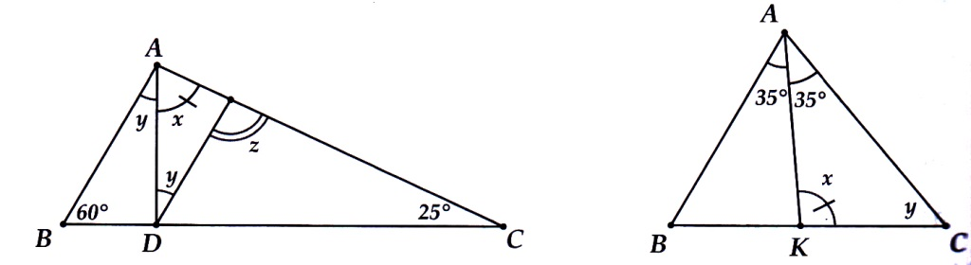

**10.** Cho tam giác ABC () có  = 100°. Tính số đo .

**11.** Cho tam giác ABC, biết = l : 3 : 5.

a) Tính các góc tam giác ABC.

b) Tia phân giác ngoài đỉnh B cắt đường thẳng AC tại D. Tính số đo .

**12.** Cho tam giác ABC có . Gọi Am là tia phân giác của góc ngoài đỉnh A. Hãy chứng tỏ rằng Am //BC.

**13.** Cho tam giác ABC có . Trên tia đối của tia CB lấy một điểm D sao cho . Gọi Ax là tia đối của tia AC.

a) Chứng minh 

b) Cho góc = 30° . Tính ; 

**14.** Cho tam giác vuông ABC tại A, kẻ AH vuông góc với BC (H thuộc BC). Các tia phân giác góc B và góc HAC cắt nhau tại I.

Chứng minh rằng  = 90°.

**15.** Cho tam giác ABC, E là một điểm bất kì nằm trong tam giác. Chứng minh rằng: 

**HƯỚNG DẪN**

**1A.** a) Ta có  = 80°. Vậy x = 80°.

b) *Cách 1*. Ta có . Từ đó suy ra y =  = 110°. Mà trong tam giác ADC có y + 2x = 180°. Từ đó tính được x = 35°.

*Cách 2.*  = 90° - 20° = 70° = 2x. Vậy x = 35° và y -180° - 70° = 110°.

**1B.** Ta có 3x = 60°. Từ đó suy ra x = 20°.

Tìm được x=  - = 20°.

Ta có y = => y = 55°

**2A.** Tính được  =  = 45°.

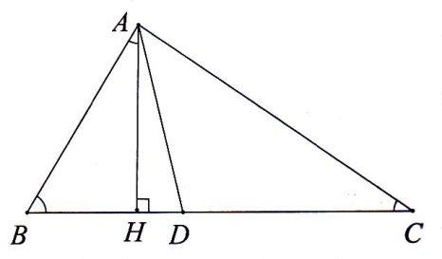Ta lại có:

=>  = 80°.

b) Ta có:

= 10°.

Từ đó tính được  = 35°.

**2B**. a) Đáp số  b) Đáp số  = 130°.

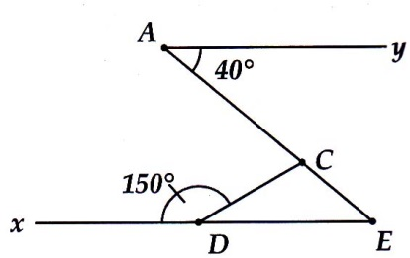

**3A.** Kéo dài AC cắt Dx tại E.

Ta có = 40°

Tính được  = 30°.

Mà = 70°.

**3B.** Tương tự **3A**. Tính được = 95°.

Ta có = 180°.

Từ đó tính được 

b) Sử dụng tính chất tỉ lệ thức ta được:



Từ đó tính được 

**4B.** Tương tự **4A.**

Đáp số 

Đáp số 

5A. a) Ta có  là góc ngoài tam giác AEB.

Từ đó suy ra  > .

b) Ta có 

Kết hơp vói kết quả câu a, suy ra 

**5B.** Tưong tự **5A.**

a) Đáp số 

b) Đáp số .

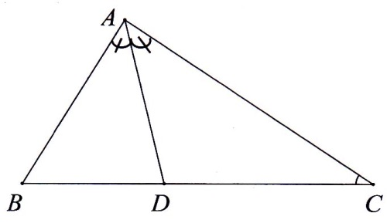 **6A.** Sử dụng tính chất góc ngoài

Ta được:



Tương tự 

Suy ra = 40°. Mà = 180°. Từ đó tính được 

6B. Ta có 

Tương tự 6A. Ta tính được 

**7A.** Ta có  là góc ngoài tam giác PEM .

Từ đó suy ra  > .

**7B.** Cách 1. Do B tù nên ta có góc ngoài của đỉnh B là góc nhọn, suy ra các góc A, C nhọn.

*Cách 2*. Do mà nên góc A và C đều là các góc nhọn.

**8A**. a) Sử dụng tính chất góc ngoài.

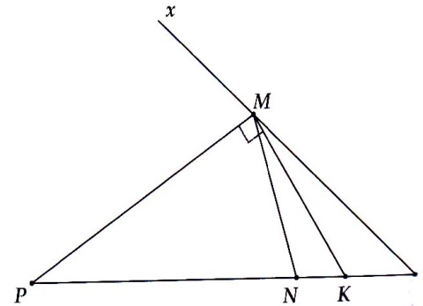Ta được:





b) Ta có



Mà . Từ đó suy 

8B. Ta có: 

Suy ra .

**9.** a) Đáp số x = 65°; y = 30°; z = 95°. b) Đáp số x = 95°, y = 50°.

**10.** Ta có 

Từ đó tính được 

**11.** Ta có: 

Tính được 

Tính được 

**12.** Ta có . Từ đó suy ra

.

Do đó Am//BC.

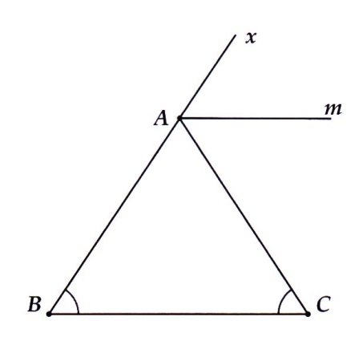

**13.** a) Ta có 

b) Tính được



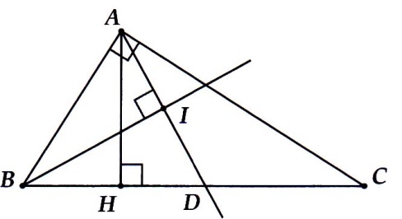**14.** Cách 1 . Do (cùng

phụ với ). Xét AIB có



= 90° (vì BAH

vuông ở H) => ĐPCM.

Cách 2. Do . Gọi D là giao điểm của AI và BC.

Xét ACD có 

Suy ra BID có = 90°( đpcm)

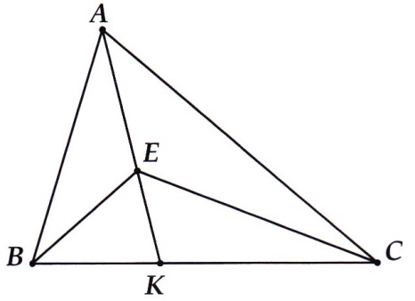**15.** Kéo dài AE cắt BC tại K.

Ta có: ;

.

Ta có 

 (đpcm)

..............................................................................................................................................................

..............................................................................................................................................................

..............................................................................................................................................................

..............................................................................................................................................................

..............................................................................................................................................................

..............................................................................................................................................................

..............................................................................................................................................................

..............................................................................................................................................................

..............................................................................................................................................................

..............................................................................................................................................................

..............................................................................................................................................................

..............................................................................................................................................................

..............................................................................................................................................................

..............................................................................................................................................................

..............................................................................................................................................................

..............................................................................................................................................................

**CHỦ ĐỀ 2. HAI TAM GIÁC BẰNG NHAU**

**I. TÓM TẮT LÝ THUYẾT**

**Định nghĩa:** Hai tam giác bằng nhau là hai tam giác có các cạnh tương ứng bằng nhau và các góc tương ứng bằng nhau.

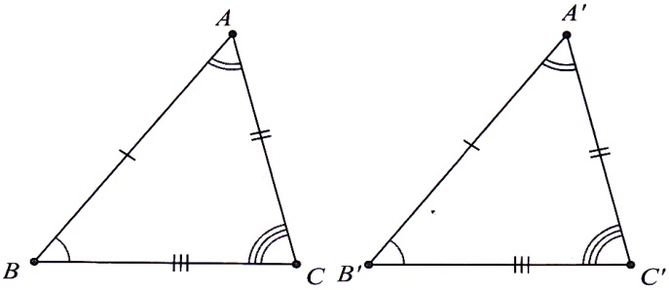

= ABC = A'B'C' ⬄

**II. BÀI TẬP VÀ CÁC DẠNG TOÁN**

**Dạng 1. Từ hai tam giác bằng nhau, xác định các cạnh bằng nhau, các góc bằng nhau. Tinh độ dài các đoạn thẳng các số đo góc.**

***Phương pháp giải:*** Dựa vào quy ước viết các đỉnh tương ứng của hai tam giác bằng nhau theo đúng thứ tự, ta viết được các góc bằng nhau, các cạnh bằng nhau.

**1A.** Cho ABC = MNP, 

a) Tìm các cạnh tương ứng bằng nhau.

b) Tính các góc còn lại của hai tam giác.

**1B.** Cho ABC = DEF, 

a) Tìm các cạnh tương ứng bằng nhau, các góc tương ứng bằng nhau.

b) Tính các góc còn lại của hai tam giác.

**2A.** Cho ABC = MNP, AB = 6 cm, BC = 8 cm, MP = 10 cm.

Tính chu vi của mỗi tam giác trên

2B. Cho ABC = DEF, AB = 7 cm, BC = 5 cm, DF = 6 cm.

a) Tính các cạnh còn lại của mỗi tam giác.

b) Tính chu vi của mỗi tam giác trên.

**Dạng 2. Viết kí hiệu về sự bằng nhau của hai tam giác.**

***Phương pháp giải:*** Viết ba đỉnh của tam giác thứ nhất, rồi lần lượt đến các đỉnh tương ứng của tam gác thứ hai.

**3A.** Cho hai tam giác bằng nhau: tam giác ABC (không có hai cạnh hoặc góc nào bằng nhau) và một tam giác có ba đỉnh, là M, N, P. Viết kí hiệu về sự bằng nhau của hai tam giác đó, biết rằng:

AB = MN , 

**3B.** Cho hai tam giác bằng nhau: tam giác DEF (không có hai cạnh hoặc hai góc nào bằng nhau) và một tam giác có ba đỉnh là G, H, K. Viết kí hiệu về sự bằng nhau của hai tam giác đó, biết rằng:

a) EF = GH, ED = GK. b) 

**II. BÀI TẬP VỂ NHÀ**

**4.** Cho ABC = MNP, . Tính các góc còn lại của hai tam. giác.

**5.** Cho PQR = DEF, PQ = 12cm, QR = 13cm, DF = 15cm.

a) Tính các cạnh còn lại của mỗi tam giác.

b) Tính chu vi của mỗi tam giác trên.

**6.** Cho hai tam giác bằng nhau: tam giác ABC (không có hai góc nào hoặc hai cạnh nào bằng nhau) và một tam giác có ba đỉnh là I, J, K. Viết kí hiệu về sự bằng nhau của hai tam giác đó, biết rằng:

a)  b) AB = IK, AC = IJ.

c) 

**HƯỚNG DẪN**

1A. a) AB = MN, AC = MP, BC = NP.

b) 

**1B.** Tương tự **1A**.

**2A.** AB = MN = 6cm ; BC = NP = 8cm; AC = MP = 10cm

= 6 + 8 + 10 = 24cm

**2B.** Tương tự **2A.**

**3A.** ABC = MNP .

**3B**. a) DEF = KGH

b)DEF = HKG.

**4.** 

**5.** Tương tự 2A. HS tự giải.

**6.** a)ABC = JIK; b)ABC = IKJ; c)ABC = AKJI

..............................................................................................................................................................

..............................................................................................................................................................

..............................................................................................................................................................

..............................................................................................................................................................

..............................................................................................................................................................

..............................................................................................................................................................

..............................................................................................................................................................

..............................................................................................................................................................

..............................................................................................................................................................

..............................................................................................................................................................

**CHỦ ĐỀ 3. TRƯỜNG HỢP BẰNG NHAU THỨ NHẤT CỦA TAM  
GIÁC CẠNH - CẠNH - CẠNH (C.C.C)**

**I. TÓM TẮT LÝ THUYẾT**

Nếu ba cạnh của tam giác này bằng ba cạnh của tam giác kia thì hai tam giác đó bằng nhau.

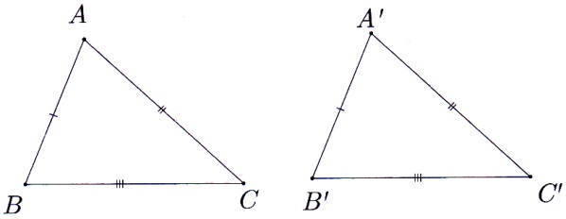

Xét ABC và A'B'C có:



**II - BÀI TẬP VÀ CÁC DẠNG TOÁN**

**Dạng 1. Tìm hoặc chứng minh hai tam giác bằng nhau theo trường hợp cạnh - cạnh - cạnh**

***Phương pháp giải:***

✓ Xét hai tam giác.

✓ Kiểm tra ba điều kiện bằng nhau: cạnh - cạnh - cạnh.

✓ Kết luận hai tam giác bằng nhau.

**1A.** Trong các tam giác dưới đây có những tam giác nào bằng nhau? Vì sao

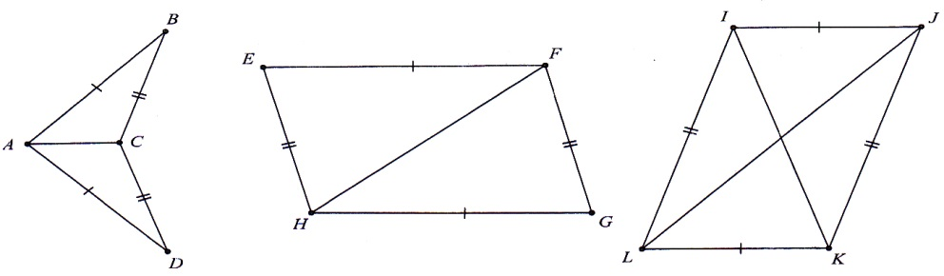

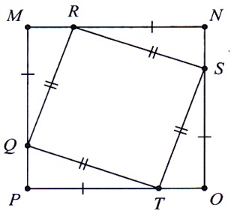

**1B**. Cho hình vẽ với ABCD là

hình vuông, tìm trong hình những

tam giác nào bằng nhau.

**Dạng 2. Sử dụng trường hợp bằng nhau cạnh cạnh cạnh để chứng minh hai góc bằng nhau**

***Phương pháp giải:***

- Chọn hai tam giác có hai góc, là hai góc cần chứng minh bằng nhau.

- Chứng minh hai tam giác bằng nhau theo trường hợp cạnh - cạnh - cạnh

- Suy ra hai góc tương ứng bằng nhau

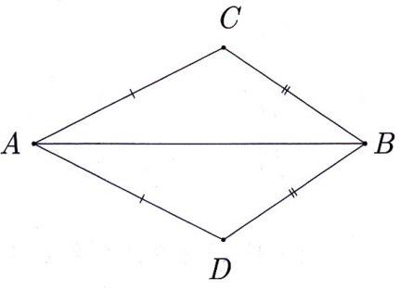

**2A.** Cho hình vẽ bên. Chứng minh:

a) ABC = ABD

b) AB là phân giác của 

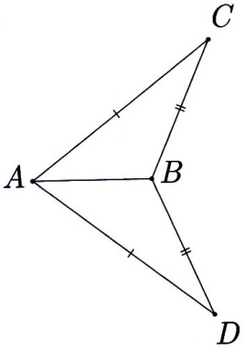

**2B.** Cho hình vẽ bên. Chứng minh:

a) ABC = ABD

b) 

c) AB là phân giác của 

**3A.** Cho ABC có AB = AC. Gọi M là trung điểm của cạnh BC. Chứng minh:

a) AM là phân giác của  b) AM  BC.

**3B**. Cho ABC có AB = AC, H là trung điểm của cạnh BC. Chứng minh:

a) . b) AH là phân giác của 

**III. BÀI TẬP VỀ NHÀ**

**4.** Cho MNP cố MN = MP, I là trung điểm của cạnh NP. Chứng minh:

a) . b) MI là phân giác của .

c) MI là trung trực của NP.

**5.** Cho ABC, M là trung điểm BC, N là một điểm trong tam giác sao cho NB = NC. Chứng minh:

a) NMB =  NMC. b) .

c) ABC cần thêm điều kiện gì để ABN = ACN.

**6.** Cho tứ giác ABCD thỏa mãn AB = CD, AD = BC. Chứng minh rằng:

a) ABC = CDA, b) AB // CD và AD // BC

**7.** Cho tam giác ABC có AB = AC. Lấy hai điểm D, E thuộc cạnh BC sao cho BD = DE = EC. Biết AD = AE.

a) Chứng minh .

b) Gọi M là trung điểm của BC. Chúng minh AM là phân giác của 

c) Giả sử  = 60° . Tính các góc còn lại của DAE.

**HƯỚNG DẪN**

**1A.** ABC = ADC (c. c. c); EFH = GHF (c. c. c)

IJL = KLJ (c. c. c); IJK = KLI (c. c. c)

**1B.** MQR = NRS = OST = PTQ (c.c.c).

**2A**. a) ABC = ABD (c.c.c)

b) Từ câu a) suy ra , từ đó ta có ĐPCM.

**2B.** Tương tự **2A.**

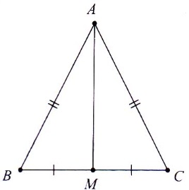**3A**. a) ABM = ABD (c.c.c)

Suy ra  Suy ra đpcm

b) Suy ra ( Góc tương ứng)

Mà = 180°

=> = 90°. Suy ra AM BC.

**3B.** Tương tự **3A**. HS tự làm.

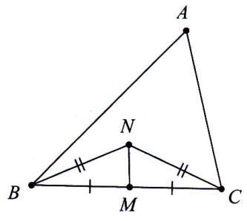**4.** Tương tự **3A**. HS tự làm.

**5.** a) NMB = NMC (c.c.c)

b) Suy ra (c.g.t.ư)

c) Điều kiện là AB = AC.

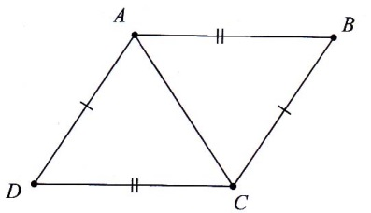

**6.** a) ABC = CDA (c.c.c).

b) => =>AB||CD

=> AD || BC

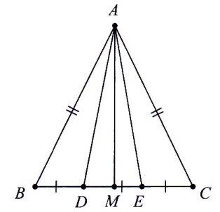

**7.** a) ABE = ACD (c.c.c)

=> .

b) ADM = AEM (c.c.c)

=> => AM là phân giác 

c) Từ câu a => = (180° - 60°): 2 = 60°

..............................................................................................................................................................

..............................................................................................................................................................

..............................................................................................................................................................

..............................................................................................................................................................

..............................................................................................................................................................

..............................................................................................................................................................

..............................................................................................................................................................

..............................................................................................................................................................

..............................................................................................................................................................

..............................................................................................................................................................

..............................................................................................................................................................

..............................................................................................................................................................

..............................................................................................................................................................

..............................................................................................................................................................

..............................................................................................................................................................

..............................................................................................................................................................

..............................................................................................................................................................

..............................................................................................................................................................

..............................................................................................................................................................

..............................................................................................................................................................

..............................................................................................................................................................

..............................................................................................................................................................

..............................................................................................................................................................

..............................................................................................................................................................

..............................................................................................................................................................

..............................................................................................................................................................

..............................................................................................................................................................

..............................................................................................................................................................

..............................................................................................................................................................

..............................................................................................................................................................

**CHỦ ĐỀ 4. TRƯỜNG HỢP BẰNG NHAU THỨ HAI**

**CỦA TAM GIÁC CẠNH - GÓC - CẠNH (C.G.C)**

**I - TÓM TẮT LÝ THUYẾT**

**1. Trường hợp bằng nhau: cạnh - góc - cạnh**

Nếu hai cạnh và góc xen giữa của tam giác này bằng hai cạnh và góc xen giữa của tam giác kia thì hai tam giác đó bằng nhau.

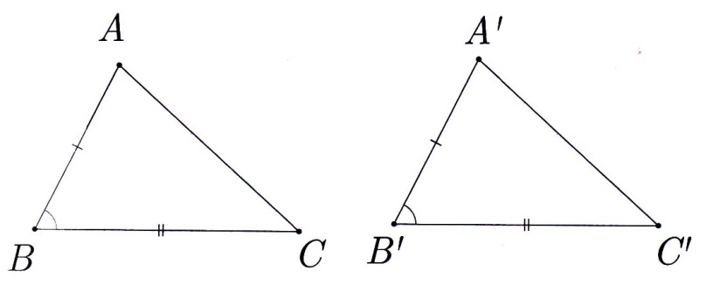

Xét ABC va A'B'C' có:



**2. Hệ quả:** Nếu hai cạnh góc vuông của tam giác vuông này bằng hai cạnh góc vuông của tam giác vuông kia thì hai tam giác vuông đó bằng nhau.

**II - BÀI TẬP VÀ CÁC DẠNG TOÁN**

**Dạng 1. Vẽ tam giác khi biết độ dài hai cạnh và góc xen giữa**

***Phương pháp giải:*** Vẽ góc, rồi xác định vị trí hai đỉnh còn lại của tam giác.

**1A.**Vẽ tam giác ABC biết  = 90°, AB = AC = 5 cm. Sau đó đo các góc  và .

**1B**.Vẽ tam giác MNP biết  = 60°, MN = 3 cm, MP = 4 cm

**Dạng 2. Chứng minh hai tam giác bằng nhau theo trường hợp cạnh - góc - cạnh**

***Phương pháp giải:***

✓ Xét hai tam giác.

✓ Kiểm tra ba điều kiện bằng nhau cạnh - góc - cạnh.

✓ Kết luận hai tam giác bằng nhau.

**2A.** Cho hai tam giác ABC, DEF có  = 50°,  = 70°,  = 60° AB = DE, AC = DE. Chứng minh: ABC = DEE.

**2B.** Cho tam giác MNP, từ điểm P kẻ đường thẳng song song với MN, trên đường thẳng đó lấy điểm K sao cho PK = MN (K và M ở cùng phía so với NP). Chứng minh MNP = PKM.

**Dạng 3. Chứng minh hai đoạn thẳng (hoặc hai góc) bằng nhau**

***Phương pháp giải:***

✓Chọn hai tam giác có cạnh (góc) là hai đoạn thẳng (góc) cần chứng minh bằng nhau.

✓Chứng minh hai tam giác ấy bằng nhau theo trường hợp cạnh - góc - cạnh.

✓ Suy ra hai cạnh (góc) tương ứng bằng nhau.

**3A.** Cho  có Om là tia phân giác, C Om (CO). Trên tia Ox lấy điểm A, trên tia Oy lấy điểm B sao cho OA = OB. Chứng minh:

a) OAC = OBC . b)  và CA = CB.

**3A.** Cho ABC có AB < AC . Phân giác của góc A cắt cạnh BC tại điểm D. Trên cạnh AC lấy điểm E sao cho AE = AB. Chứng minh

a) ABD = AED.

b) DA là tia phân giác của góc BDE. Từ đó suy ra .

**III. BÀI TẬP VỀ NHÀ**

**4.** Vẽ tam giác ABC biết = 60°, AB = BC = 4 cm.

**5.** Cho tam giác ABC, kẻ AH vuông góc với BC,(H  BC). Trên. tia đối của tia HA lấy điểm K sao cho HK = HA, nối KB, KC. Tìm các cặp tam giác bằng nhau.

**6.** Cho góc xAy, lấy điểm B trên tia Ax, điểm D trên tia Ay sao cho AB = AD . Trên tia Bx lấy điểm E, trên tia Dy lấy điểm C sao cho BE = DC. Chứng minh ABC = ADE.

**7.** Cho đoạn thẳng AB có M là trung điểm. Qua M kẻ đường thẳng d vuông góc với AB. Lấy Cd ( CM ). Chứng minh CM là tia phân giác của góc ACB

**8.** Cho ABC có AB = AC, phân giác AM (M  BC).

Chứng minh:

a)ABM = ACM.

b) M là trung điểm của BC và AM  BC.

**9.** Cho ABC, trên nửa mặt phẳng bờ AC không chứa điểm B, lấy điểm D sao cho AD / /BC và AD = BC. Chứng minh:

a) ABC = CDA. b) AB //CD và ABD = CDB.

**10.** Cho ABC có  = 90°, trên cạnh BC lây điểm E sao cho BA= BE. Tia phân giác góc B cắt AC ở D.

a) Chứng minh: A BD = EBD.

b) Chứng minh: DA = DE.

c) Tính số đo 

d) Xác định độ lớn góc B để .

**11.** Cho ABD, M là trung điểm của BC. Trên tia đối của tia MA lấy điểm E sao cho ME = MA. Chứng minh:

a) ABM = ECM. b) AB = CE và AC / /BE

**HƯỚNG DẪN**

**1A.** HS tự giải.

**1B.** HS tự giải.

**2A**. Tính được=> ABC = DEF (c.g.c)

**2B.** Có (so le trong) và MN = PK; cạnh Mp chung

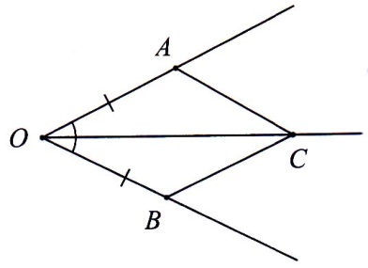 = >MNP = PKM (c.g.c).

**3A.** a) OAC = OBC (c.g.c).

b) Từ câu a)

suy ra  (c.g.t.ư)

và AC = BC (c.c.t.ư)

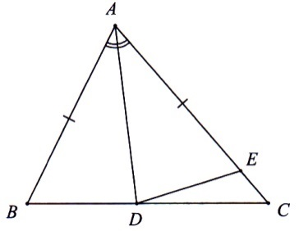

**3B.** a)ABD = AED (c.g.c)

b) => . (c.g.t.ư)

=> ĐPCM.

Và . Mà DEC có

 => ĐPCM.

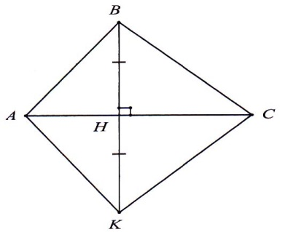**4.** Tương tự **1A.1B.** HS tự giải.

**5.** ABH = AKH(c.g.c)

BCH = KCH(c.g.c)

ABC = AKC(c.c.c).

**6.** ABC = ADE (c.g.c)

**7.** MAC = MBC ( c.g.c)

=> => đpcm.

**8.** a) ABM = ACM (c.g.c)

b) Theo câu a) => BM = CM (c.c.t.ư)

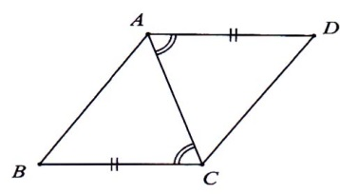và  = 90° => đpcm

**9.** ABC = CDA (c.g. c).

Từ câu a) => AB = CD và

=>ĐPCM.

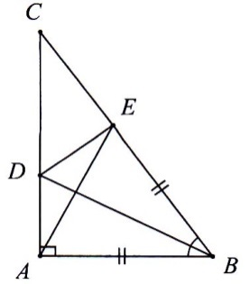

**10.** a) ABD = EBD (c.g.c)

b) => DA = DE (Cặp cạnh tương ứng)

c)  = 90° (Cặp góc tương ứng)

d) Do câu c) nếu có  thì suy ra



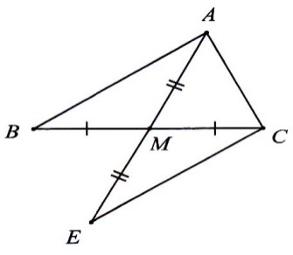Mà  nên = 60°.

**11.** ABM = ECM (c.g.c)

b) AB = CE (Cặp cạnh tương ứng)

Tương tự a) có AMC = EMB

=>=> BE / /AC (đpcm)

..............................................................................................................................................................

..............................................................................................................................................................

..............................................................................................................................................................

..............................................................................................................................................................

..............................................................................................................................................................

..............................................................................................................................................................

..............................................................................................................................................................

..............................................................................................................................................................

..............................................................................................................................................................

..............................................................................................................................................................

..............................................................................................................................................................

..............................................................................................................................................................

..............................................................................................................................................................

..............................................................................................................................................................

..............................................................................................................................................................

..............................................................................................................................................................

..............................................................................................................................................................

..............................................................................................................................................................

..............................................................................................................................................................

..............................................................................................................................................................

..............................................................................................................................................................

..............................................................................................................................................................

..............................................................................................................................................................

..............................................................................................................................................................

..............................................................................................................................................................

..............................................................................................................................................................

..............................................................................................................................................................

..............................................................................................................................................................

..............................................................................................................................................................

..............................................................................................................................................................

..............................................................................................................................................................

**CHỦ ĐỀ 5. TRƯỜNG HỢP BẰNG NHAU THỨ BA**

**CỦA TAM GIÁC GÓC - CẠNH - GÓC (G.C.G)**

**I. TÓM TẮT LÝ THUYẾT**

Nếu một cạnh và hai góc kề của tam giác này bằng một cạnh và hai góc kề của tam giác kia thì hai tam giác đó bằng nhau.

Xét ABC và A'B'C' có:

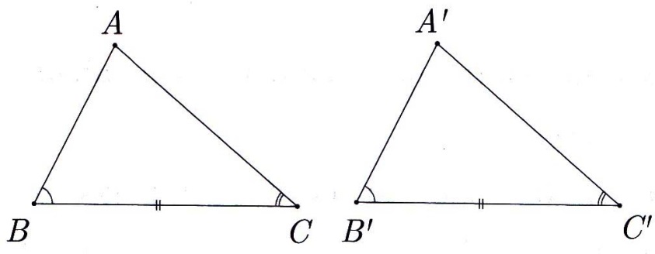



**II. BÀI TẬP VÀ CÁC DẠNG TOÁN**

**Dạng 1. Vẽ tam giác biết mội cạnh và hai góc kề**

***Phương pháp giải:*** Vẽ một cạnh của tam giác, rồi vẽ hai tia để xác định vị trí của đỉnh còn lại.

**1A.** Vẽ tam giác ABC biết BC 5 cm, 

**1B.** Vẽ tam giác MNP biết MN = 3 cm, 

**Dạng 2. Chứng minh hai tam giác bằng nhau theo trường hợp cạnh - góc - cạnh**

**2A.** Trong các hình sau có các tam giác nào bằng nhau? Vì sao?

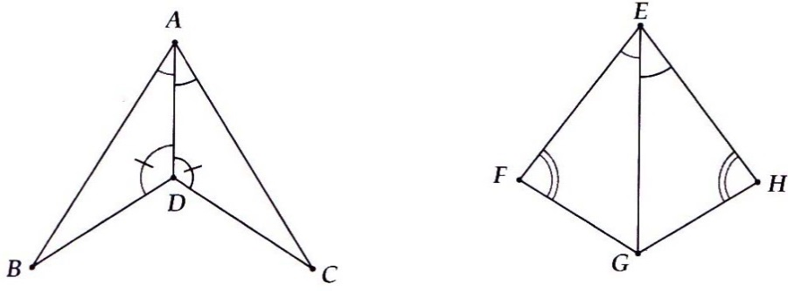

**2B.** Có những tam giác nào bằng nhau trong hình bên? Vì sao?

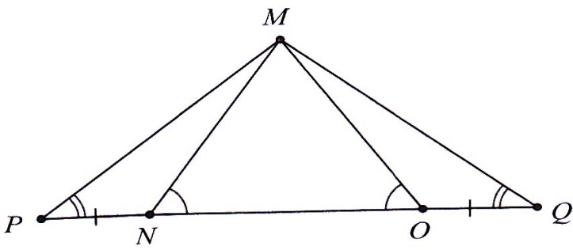

**Dạng 3. Chứng minh hai đoạn thẳng bằng nhau**

***Phương pháp giải:***

- Chọn hai tam. giác có hai đoạn thẳng cần chứng minh bằng nhau.

- Chứng minh hai tam giác bằng nhau theo trường hợp góc - cạnh - góc.

- Suy ra cặp cạnh tương ứng bằng nhau.

**3A.** Cho tam giác ABC có . Tia phân giác của góc A cắt BC tại D. Chứng minh:

a) ADB = ADC. b) AB = AC .

**3B.** Cho tam giác có . Chứng minh AB =AC.

**3C.** Cho tam giác ABC. Trên tia đối của tia AB lấy điểm M sao cho AM = AB. Qua M kẻ đường thẳng a song song với BC, đường thẳng a cắt tia CA tại N. Chứng mình:

a) ABC = AMN . b) A là trung điểm của NC.

**Dạng 4. Sử dụng nhiều trường hợp bằng nhau của tam giác**

***Phương pháp giải:***

Sử dụng các trường hợp cạnh - cạnh - cạnh, cạnh - góc - cạnh, góc - cạnh - góc để chứng minh các đoạn, thẳng (góc) bằng nhau.

**4A**. Cho góc xOy khác góc bẹt và có Ot là tia phân giác. Lấy điểm C thuộc Ot (CO). Qua C kẻ đường vuông góc với Ot, cắt Ox, Oy theo thứ tự ở A, B.

a) Chứng minh: OA = OB.

b) Lấy điểm D thuộc Ct. Chứng minh: DA = DB và .

**4B.** Cho tam giác ABC AB AC, tia Ax đi qua trung điểm M của BC . Kẻ BE và CF vuông góc với Ax (E,F  Ax).

a) Chứng minh: BE || CP.

b) So sánh BE và FC; CE và BF.

c) Tìm điều kiện về ABC để có BE = CE.

**III. BÀI TẬP VỀ NHÀ**

**5.** Vẽ tam giác ABC biết BC = 3cm,  = 35°,  = 65°.

**6.** Cho góc  khác góc bẹt, Oz là tia phân giác góc . Đường thẳng đ vuông góc với Oz tại A (A khác O) cắt các tia Ox, Oy lần lượt tại B, C. Chứng minh OAB = OAC. Từ đó suy ra A cách đều 2 tia Ox và Oy.

**7.** Cho tam giác ABC. Đường thẳng qua A song song với BC cắt đường thẳng qua C song song với AB ở D. Gợi M là giao điểm của BD và AC.

a) Chứng minh ABC = CDA.

b) Chứng minh M là trung điểm của AC.

c) Đường thẳng d qua M cắt các đoạn thẳng AD,BC lần lượt ở I, K. Chứng minh M là trung điểm của IK.

**8.**Cho góc  khác góc bẹt, Oz là tia phân, giác. Trên các tia Ox, Oy lần lượt lấy các điểm A, B sao cho OA = OB. C là điểm trên tia Oz. Gọi D là giao điểm của AC và Oy, E là giao điểm của BC và Ox. Chứng minh:

a) AC = BC. b) BCD = ACE

**9.** Cho ABC có AB < AC. Kẻ tia phân giác AD của  (D thuộc BC). Trên cạnh AC lấy điểrn E sao cho AE = AB, trên tia AB lấy điểm F sao cho AF = AC, Chứng minh:

a) BDF = EDC b) BF = EC, c) AD FC.

**10.** Cho ABC vuông ở A. Trên tia đối của tia AC lấy điểm D sao cho AD = AC.

a) Chứng minh ABC = ABD.

b) Trên tia đối của tia AB lấy điểm M. Chứng minh MBD = MBC.

**HƯỚNG DẪN**

**1A.** Học sinh tự vẽ hình.

**1B.** Học sinh tự vẽ hình.

**2A**. a) ABD = ACD (g.c.g)

b) Suy ra được .

Vậy  (c.g.c).

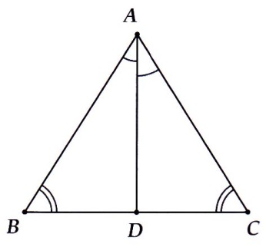**2B.** MPN = MQO (c.g.c)

PMO = QMN (c.g.c)

**3A.** a) Suy ra được  = 90°.

Vậy ADB = ADC (g.c.g).

b) AB = AC (c.c.t.ư)

**3B.** Kẻ phân giác góc  .

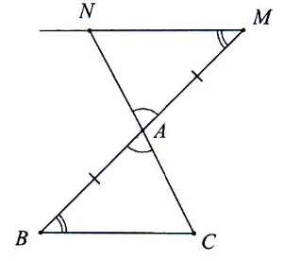Tương tự **3A.**

**3C.** a) ABC = AMN (g.c.g)

b) Từ câu a) AN = AC (c.c.t.ư)

=>A là trung điểm NC .

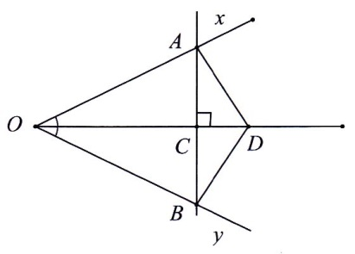**4A**. a) OAC = OBC (g.c.g)

=> OA = OB ( c.c.t.ư)).

b) MOD = BOD (c.g.c)

=> DA = DB ( c.c.t.ư).

 (c.g.t.ư).

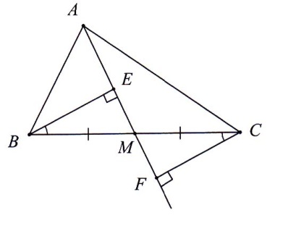

**4B**. a) ( Từ ->||)

b) BEM = CFM (g.c.g)

=>BE = CF (c.c.t.ư)

Chứng minh được CME = BMF

vậy CE = BF

c) Nếu BE = CE thì BEM =CEM

suy ra AMBC. Khi đó ta có ABM =ACM và AB = AC. Lúc này cả E và F đều trùng nhau ở vị trí điểm M.

**5.** Hoc sinh tự giải

**6.** Tương tự **4A.** học sinh tự CM.

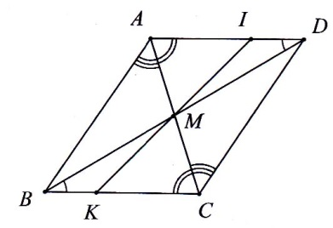

**7.** ABC = CDA (g.c.g)

b) ADM = CBM (g.c.g)

=> AM = CM (c.c.t.ư)

c) DIM = BKM (g.c.g)

=> IM = MK => đpcm.

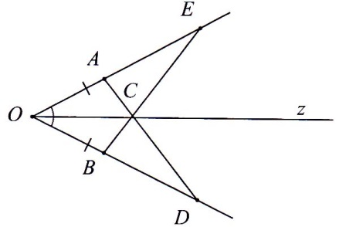

**8.** a) OAC = OBC (c.g.c)

=> AC = BC (c.c.t.ư)

b) AEC = BDC (g.c.g)

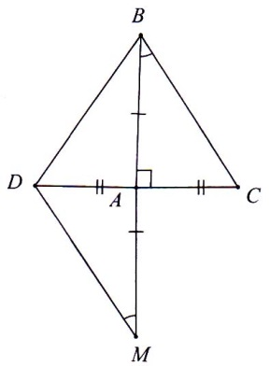**9.** ABD = AED (c.g.c) => BD = ED

.AFD = ACD (c.g.c) => ED = CD.

Mà AF = AC;AB = AE

=>AF - AB = AC - AE hay BF = CE.

Vậy BDF = EDC (c.c.c).

b) Đã có BF = EC.

c) Gọi H là giao điểm của AD và FC.

Ta có AFH = ACH (c.g.c) nên

= 90° => ĐPCM.

**10.** ABC = ABD (c.g.c).

b) MBD = MBC (c.g.c).

..............................................................................................................................................................

..............................................................................................................................................................

..............................................................................................................................................................

..............................................................................................................................................................

..............................................................................................................................................................

..............................................................................................................................................................

..............................................................................................................................................................

..............................................................................................................................................................

**CHỦ ĐỀ 6. TAM GIÁC CÂN**

**I. TÓM TẮT LÝ THUYẾT**

**1. Tam giác cân**

• Tam giác cân là tam giác có hai cạnh bằng nhau.

• ABC cân tại A:

- AB = AC.

- AB,AC là các cạnh bên; BC là cạnh đáy,

- ,  là các góc ở đáy;  là góc ở đỉnh.

• Một tam giác là tam giác cân nếu:

- Tam giác có hai cạnh bằng nhau.

- Tam giác có hai góc bằng nhau,

**2. Tam giác đều**

• Tam giác đều là tam giác có ba cạnh bằng nhau,

• Trong tam. giác đều, mỗi góc bằng 60°.

• Một tam giác là tam giác đều nếu:

- Tam giác có ba cạnh bằng nhau,

- Tam giác có ba góc bằng nhau,

- Tam giác cân và có một góc bằng 60°.

**II. BÀI TẬP VÀ CÁC DẠNG TOÁN**

**Dạng 1. Nhận biết tam giác cân, tam giác đều**

***Phương pháp giải***: Dựa và dấu hiệu nhận biết của tam giác cân, tam giác đều.

**1A**.Cho tam giác ABC có . Chứng minh tam giác ABC cân.

**1B.** Cho tam giác ABC. Tia phân giác góc B cắt cạnh AC tại D. Qua D kẻ đường thẳng song song với BC, nó cắt cạnh AB tại E. Chứng minh tam giác EBD cân.

**2A.** Cho tam giác ABC cân tại A Tia phân giác góc B cắt cạnh AC tại D, tia phân giác góc C cắt cạnh AB tại E. Chứng minh tam giác ADE cân.

**2B.** Cho tam giác ABC cân tại A. Trên tia đối của tia BC lấy điểm D, trên tia đối của tia CB lấy điểm E sao cho BD = CE, Chứng minh tam giác ADE cân.

**3A.** Cho  = 120°, điểm A thuộc tia phân giác của góc xOy. Kẻ AB  Ox (B  Ox) và AC Oy/ (C Oy). Tam giác ABC là tam giác gì? Tại sao?

**3B.** Cho  = 60°, điểm A thuộc tia phân giác của góc xOy. Kẻ AB 0x (B  Ox) và AC  Oy (C Oy). Tam giác OBC là tam giác gì? Tại sao?

**Dạng 2. Vận dụng tính chất của tam giác câm, tam giác đều để tính số đo góc hoặc chứng minh các góc bằng nhau**

***Phương pháp giải:*** Dựa vào tính chất về góc của tam giác cân, tam giác đều.

**4A.** Cho tam giác ABC cân tại A. Tính số đo các góc còn lại của tam giác ABC nếu biết:

a)  = 40°; b) = 50°; c)  = 60°.

**4B**. Cho tam giác ABC cân tại B. Gọi Bx là tia phân giác của góc ngoài tại đỉnh B. Chứng minh Bx //AC.

**5A.** Cho tam giác ABD cân tại A có  = 40°. Trên tia đối của tia DB lấy điểm C sao cho DC = DA. Tính số đo góc ACB.

**5B.** Cho tam giác ABC cân tại B có  = 80°. Trên tia đổi của tia CB lấy điếm M sao cho CM = CA. Tính số đo các góc AMB.

**6A.** Cho tam giác ABC có = 50°, = 30°. Trên cạnh BC lấy các điểm D, E sao cho BD = BA,CE = CA. Tính số đo góc DAE.

**6B.** Cho tam giác ABC có  =100°. Trên cạnh BC lấy các điểm D, E sao cho BD = BA,CE = CA. Tính số đo góc DAE

**Dạng 3. Vận dụng tính chất của tam giác cân, tam giác đều để chứng minh các đoạn thẳng bằng nhau**

***Phương pháp giải****:* Dựa vào tính chất về cạnh của tam giác cân, tam. giác đều.

**7A.** Cho tam giác ABC cân tại A. Trên các cạnh AB,AC lần lượt lấy các điểm D, E sao cho AD = AE. Chứng minh BE = CD.

**7B.** Cho tam giác MON cân tại O. Gọi C,D theo thứ tự là trung điểm của OM,ON. Chứng minh CN = DM.

**8A.** Cho tam giác ABC cân tại A có = 36°. Tia phân giác của góc B cắt cạnh AC tại D. Chứng minh DA = DB = BC.

**8B.** Cho tam giác ABC có  = 60°, = 40°. Tia phân giác của góc C cắt cạnh AB tại K. Chứng minh KB = KC.

**Dạng 4. Một số bài tập tổng hợp**

**9A.** Cho tam giác ABC cân tại A ( < 90°). Kẻ BD vuông góc với AC tại D, kẻ CE vuông góc vói AB tại E.

a) Chứng minh tam giác ADE cân.

b) Chứng minh DE// BC.

c) Gọi I là giao điểm của BD và CE. Chứng minh IB = IC

d) Chứng minh. AI  BC.

**9B.** Cho tam giác ABC cân tại A. Trên tia đối của tia BA lấy điểm D trên tia đối của tia CA lấy điểm E sao cho BD = CE, Gọi I là giao điểm của BE và CD.

a) Chứng minh IB = IC, ID = IE.

b) Chứng minh DE // BC.

c) Gọi M là trung điểm của BC. Chứng minh ba điểm A, M, I thẳng hàng.

**III. BÀI TẬP VỀ NHÀ**

**10.** Cho tam giác ABC cân tại Ạ. Trên các cạnh AC,AB lần lượt lấy M, N sao cho AM = AN.

a) Chứng minh 

b) Gọi O là giao điểm của BM. và CN. Chứng minh tam giác OBC cân.

**11.** Cho tam giác ABC đều. Lấy các điểm D, E, F theo thứ tự thuộc các cạnh AB, BC, CA sao cho AD = BE = CF. Chứng minh:

a) ADF = BED.

b) DEF đều.

**12.** Cho tam giác ABC. Tia phân giác của góc B cắt AC ở D. Trên tia đối của tia BA lấy điểm E sao cho BE = BC. Chứng minh BD//EC.

**13.**Cho tam giác MAB cân tại M. Trên tia đối của tia MB lây điểm C sao cho MC = MB. Tính số đo góc BAC.

**14.** Cho AMNP vuông tại M. Kẻ MK  NP (K  NP). Tia phân giác của góc PMK cắt NP tại I. Chứng minh NM = NI.

**15.** Cho tam giác ABC có AB < AC. Gọi Ax là tia phân giác góc A. Qua trung điểm M của BC kẻ đường thẳng vuông góc với Ax, cắt các đường thẳng AB, AC lần lượt tại D và E.

a) Chứng minh tam giác ADE cân.

b) Qua B kẻ đường thẳng song song với AC, cắt DE tại F. Chứng minh BD = BF.

c) Chứng minh BD = CE.

**16 .** Cho tam giác ABC vuông tại A, = 30°. Trên tia đối của tia AC lấy điểm D sao cho AD = AC.

a) Tam giác BCD là tam giác gì? Tại sao?

b) Chứng minh BC = 2 AC.

**HƯỚNG DẪN**

**1A.** Tính được  = 50°, do đó tam giác ABC cân tại A.

**1B.** Chứng minh được , từ đó tam giác EBD cân tại E.

**2A.** Chứng minh được ADB = AEC (g-c-g) => AD = AE, từ đó tam giác ADE cân tại A.

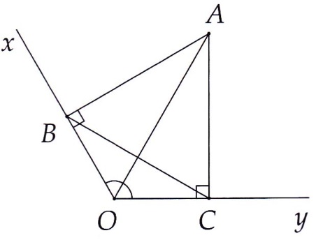**2B.** Chứng minh được

ABD = ACE (c-g-c) => AD = AE,

từ đó tam giác ADE cân tại A.

**3A.** Chứng minh được

OAB = OAC (c.g.c), suy ra

AB = AC và .

Tính được  = 60° nên tam

giác ABC đều.

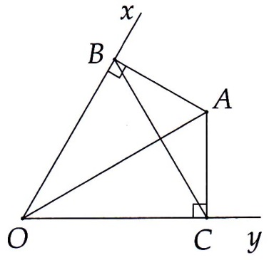**3B.** Chứng minh được

OAB = OAC (g.c.g) suy ra

AB = AC=> ĐPCM.

**4A**. a) = 70°.

b) 

c)  = 60°.

**4B.** Chứng minh được

 => ĐPCM.

**5A.** Tính được  = 70°, chú ý ADC cân tại D nên



**5B.** Làm tương tự 5A, ta có  = 25° và = 75°

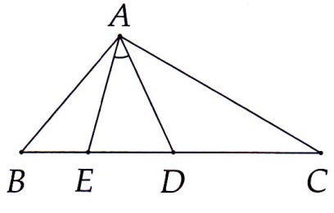**6A.** Chú ý tam giác BAD cân tại B,

tam giác CAE cân tại C, tính được

= 75°,

từ đó = 40°.

**6B.** Chứng minh được



Suy ra 

**7A.** Chứng minh được ADC = AEB (c-g-c) => BE = CD.

**7B.** Tượng tự **7A**.

**8A.** Tính được . Từ đó tam giác DAB cân tại D, tam giác BDC cân tại B => ĐPCM.

**8B.** Chứng minh được  = 40° => ĐPCM.

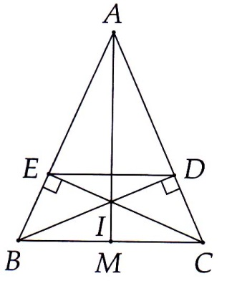**9A.** Chứng minh ABD = ACE (c.g.c ) => ĐPCM.

b) Chứng minh được

 => DE // BC

c) Chứng minh được  => ĐPCM.

d) Gọi M là giao điểm của AI và BC,

chứng minh được AI là tia phân giác của góc ,

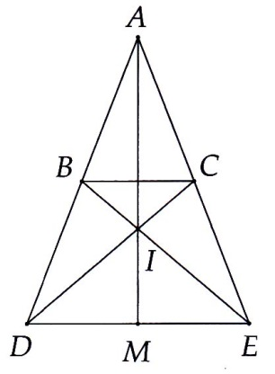 từ đó  = 90° => ĐPCM

**9B.** a) Chứng minh được ADE cân, từ đó

BDE = CED (c-g-c)

=> => IB = IC.

b) Chú ý .

c) Chứng minh được AI, AM cùng là

phân giác của  => ĐPCM

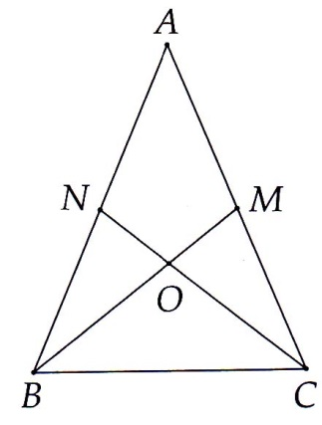

**10.** a) Chứng minh được

AMB = ANC (c-g-c)

=>.

b) Dùng kết quả câu a, với chú ý rằng

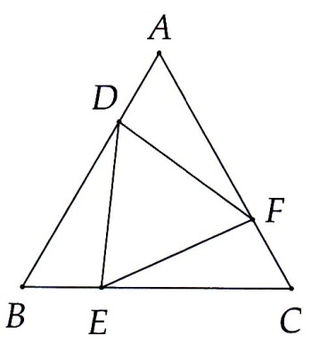 suy ra  => ĐPCM.

**11.** a) Chứng minh được AF = BD, với

chú ý  = 60°

ADF = BED (c-g-c).

b) Từ kết quả câu a, ta có DE = DF,

chứng minh tương tự cũng có

FD = FE => ĐPCM

**12.** Chú ý BEC cân tại B, từ đó chứng

minh được => ĐPCM

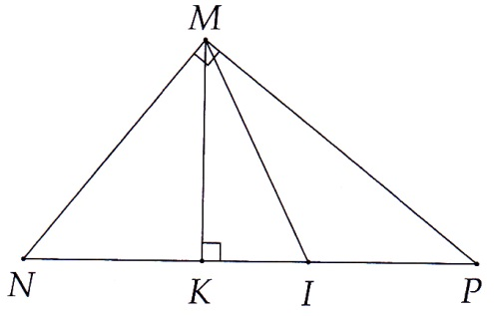**13.** Chú ý các tam giác MAB, MAC cân, ta có

 = 90°.

**14.** Chú ý rằng

,

 và



=> ĐPCM.

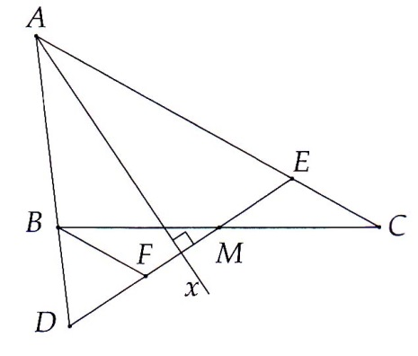**15.** a) Chứng minh được

 nên tam giác ADE

cân tại A.

b) Dùng kết quả câu a, chứng minh

được=> BD = BF

c) Dùng kết quả câu b, với chú ý rằng

BMF = CME (g-c-g)

=> CE = BF = BD.

**16.** a) Chứng minh được ABC = A.BD (c-g-c), từ đó suy ra được tam giác BCD đều,

b) Dùng kết quả câu a, ta có BC = CD = 2AC

..............................................................................................................................................................

..............................................................................................................................................................

..............................................................................................................................................................

..............................................................................................................................................................

..............................................................................................................................................................

..............................................................................................................................................................

..............................................................................................................................................................

..............................................................................................................................................................

..............................................................................................................................................................

..............................................................................................................................................................

..............................................................................................................................................................

..............................................................................................................................................................

..............................................................................................................................................................

..............................................................................................................................................................

..............................................................................................................................................................

..............................................................................................................................................................

..............................................................................................................................................................

..............................................................................................................................................................

..............................................................................................................................................................

..............................................................................................................................................................

..............................................................................................................................................................

..............................................................................................................................................................

..............................................................................................................................................................

..............................................................................................................................................................

..............................................................................................................................................................

..............................................................................................................................................................

..............................................................................................................................................................

..............................................................................................................................................................

..............................................................................................................................................................

..............................................................................................................................................................

..............................................................................................................................................................

..............................................................................................................................................................

**CHỦ ĐỀ 7. ĐỊNH LÍ PY-TA-GO**

**I. TÓM TẮT LÝ THUYẾT**

**1. Định lý Py-ta-go**

Trong một tam giác vuông, bình phương của cạnh huyền bằng tổng các bình phương của hai cạnh góc vuông.

ABC vuông tại A => BC2 = AB2 + AC2

**2. Định lý py-ta-go đảo**

Nếu một tam giác có bình phương của một cạnh bằng tổng các bình phương của hai cạnh kia thì tam giác đó là tam giác vuông.

ABC có BC2 = AB2 + AC2 =>  = 90°

**II. BÀI TẬP VÀ CÁC DẠNG TOÁN**

**Dạng 1. Tính độ dài một cạnh của tam giác vuông**

***Phương pháp giải:*** Sử dụng định lý Py-ta-go.

**1A.**Tính độ dài x trong mỗi hình vẽ sau:

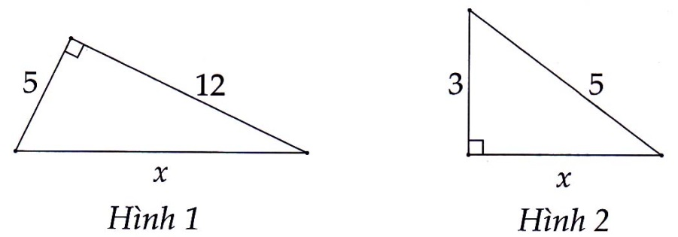

**1B.**Tính độ dài x trong mỗi hình vẽ sau:

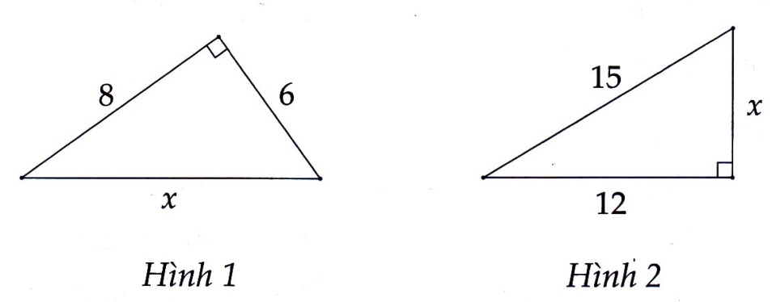

**2A.** Một tam giác vuông có độ dài các cạnh góc vuông tỉ lệ với 5 và 12, chu vi bằng 30 cm. Tính độ dài cạnh huyền.

**2B.** Một tam giác vuông có cạnh huyền bằng 20 cm, độ dài các cạnh góc vuông tỉ lệ với 3 và 4. Tính độ dài các cạnh góc vuông.

**3A.** Cho tam giác ABC nhọn. Kẻ AH vuông góc với BC tại H. Biết rằng AB =13cm,AH = 12cm, HC = 16cm. Tính độ dài các cạnh AC, BC.

**3B.** Cho tam. giác ABC nhọn. Kẻ AH vuông góc với BC tại H. Biết rằng AC = 20 cm, AH = 12 cm., BH = 5 cm. Tính chu vi của tam giác ABC.

**Dạng 2. Sử dụng định lý Py-ta-go đảo để nhận biết tam giác vuông**

***Phương pháp giải:***

- Tính bình phương các độ dài ba cạnh của tam giác.

- So sánh, bình phương của cạnh lớn nhất với tổng các bình phương của hai cạnh còn lại.

- Nếu hai kết qủa bằng nhau thì tam giác đó là tam giác vuông, cạnh lớn nhất là cạnh huyền.

**4A.** Tam giác nào là tam giác vuông trong các tam giác có độ dài ba cạnh như sau:

a) 9cm, 15cm, 12cm;

b) 5dm, 13dm, 12dm;

c) 7m, 7m, 10m.

**4B.** Cho tam giác ABC có AB = 3 cm, AC = 4 cm, BC = 5 cm. Chứng minh = 90°.

**III. BÀI TẬP VỀ NHÀ**

**5.** Tính độ dài cạnh góc vuông của một tam giác vuông biết cạnh huyền bằng 26 cm, cạnh góc vuông kia bằng 24 cm.

**6.** Tính độ đài đường chéo của một mặt bàn hình chữ nhật có chiều dài 8 dm, chiều rộng 6 dm

**7.** Một tam giác vuông có độ dài các cạnh góc vuông tỉ lệ với 3 và 4, chu vi bằng 24 cm. Tính độ dài các cạnh của tam giác vuông.

**8.** Tính độ dài các cạnh góc vuông của một tam giác vuông cân có độ dài cạnh huyền bằng:

a) 2 cm; b) cm.

**9.** Cho tam giác ABC có  > 90°. Kẻ AH vuông góc với BC tại H. Biết AB = 15 cm; AC = 41 cm, BH = 12 cm. Tính độ dài cạnh HC.

**10.** Cho tam giác ABC nhọn, cân tại A. Kẻ BH vuông góc với AC tại H. Tính độ dài cạnh BC biết

a) HA = 7 cm, HC = 2 cm. b) AB = 5 cm, HA = 4 cm.

**11.** Cho tam giác ABC cân tại A có AB =10cm, BC = 12cm. Gọi M là trung điểm của BC. Tính độ dài AM.

**12.** Tam giác nào là tam giác vuông trong các tam giác có độ dài ba cạnh như sau:

a) 6cm, 10cm, 8cm;

b) 10dm, 24dm, 26dm;

c) 3m, 3m, 5m

**HƯỚNG DẪN**

**1A.** Sử dụng định lý Py-ta-go

*Hình 1*: x2 = 52 +122 => x = 13.

*Hình 2:* x2 + 32 = 52 => x = 4.

**1B.** Làm tương tự **1A**

Hình 1: x = 10. Hình 2: x = 9.

**2A.** Gọi độ dài các cạnh góc vuông của tam giác lần lượt là 5k và 12k với k> 0. Dùng định lý Py-ta-go tính được độ dài cạnh huyền là 13k, do đó

5k +12k + 13k = 30 => k = 1.

Từ đó độ dài cạnh huyền là 13 cm.

**2B.** Gọi độ dài các cạnh góc vuông của tam giác lần lượt là 3k và 4k với k>0. Dùng định lý Py-ta-go tính được độ dài cạnh huyền là 5k, do đó 5k = 20

=> k = 4.

Từ đó độ dài các cạnh góc vuông lần lượt là 12 cm và 16 cm.

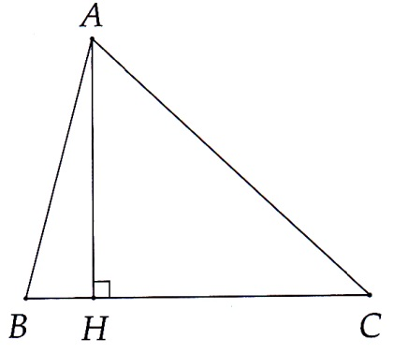

**3A.** Dùng định lý Py-ta-go, ta có

AC2 = AH2 + HC2 => AC = 20 cm.

AB2 = AH2 + BH+2 => BH = 5 cm.

Từ đó BC = HB + HC = 21 cm.

**3B.** Làm tương tự 3A, ta có

AB = 13 cm, BC = 21 cm.

Từ đó, chu vi của tam giác ABC là 54 cm.

**4A.** a) 152 = 92 +122 nên tam giác vuông.

b) 132 = 52 +122 nên tam giác vuông.

c) l02  72 +72 nên tam giác không vuông.

**4B.** Kiểm tra được BC2 = AB2 + AC2 => = 90°.

**5.** Gọi độ dài cạnh góc vuông cần tính là x, ta có x2 + 242 = 262 => x =10 cm.

**6.** Độ dài đường chéo cần tính là = 10 cm.

**7.** Làm tượng tự **2A**, tìm được độ dài các cạnh của tam giác lần lượt là:

6 cm, 8 cm, 10 cm.

**8.** Gọi độ dài các cạnh góc vuông của tam giác vuông cân là x, dùng định lý Py-ta-go ta có

a) x2 + x2 = 22 => x =  cm. b) x2 + x2 = ()2 => x =l cm.

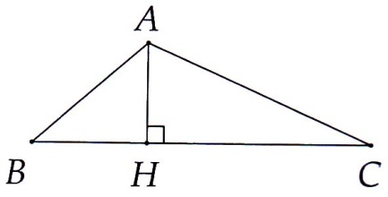

**9.** Dùng định lý Py-ta-go, ta có

AB2 = AH2 + BH2 => AH = 9 cm.

AC2 = AH2 + HC2 => HC = 40 cm.

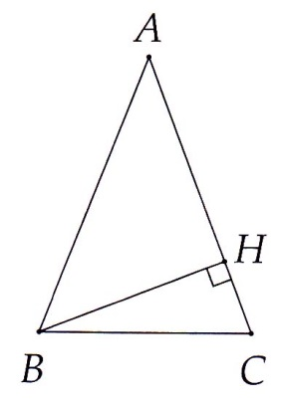**10.** AB = AC = HB + HC = 9 cm

Dùng định lý Py-ta-go ta có

BC2 = BH2 + HC2

= AB2 - AH2 + HC2

Từ đó BC = 6 cm.

b) Tương tự câu a, tính được

HC = 1 cm => BC = cm.

**11.** Chứng minh được

AMB = AMC (c-c-c) =>  = 90°.

Từ đó tính được AM = 8 cm.

**12.** 102 = 62 + 82 nên tam giác vuông.

b) 262 = l02 + 242 nên tam giác vuông.

c) 52 32 + 32 nên tam giác không vuông

..............................................................................................................................................................

..............................................................................................................................................................

..............................................................................................................................................................

..............................................................................................................................................................

..............................................................................................................................................................

..............................................................................................................................................................

..............................................................................................................................................................

..............................................................................................................................................................

..............................................................................................................................................................

..............................................................................................................................................................

..............................................................................................................................................................

..............................................................................................................................................................

..............................................................................................................................................................

..............................................................................................................................................................

..............................................................................................................................................................

..............................................................................................................................................................

..............................................................................................................................................................

..............................................................................................................................................................

**CHỦ ĐỀ 8. CÁC TRƯỜNG HỢP BẰNG NHAU**

**CỦA TAM GIÁC VUÔNG**

**I. TÓM TẮT LÝ THUYẾT**

• Ngoài các trường hợp bằng nhau đã biết của hai tam giác vuông, còn có trường hợp bằng nhau theo cạnh huyền - cạnh góc vuông.

• Nếu cạnh huyền và một cạnh góc vuông của tam giác vuông này bằng cạnh huyền và một cạnh góc vuông của tam giác vuông kia thì hai tam giác vuông đó bằng nhau.

**II. BÀI TẬP VÀ CÁC DẠNG TOÁN**

**Dạng 1. Chứng minh hai tam giác vuông bằng nhau**

***Phương pháp giải:***

- Xét hai tam giác vuông.

- Kiểm tra các điều kiện bằng nhau của hai tam giác vuông (ưu tiên nhìn cạnh trước).

- Kết luận hai tam giác bằng nhau.

**1A.**Cho tam giác ABC cân tại A. Trên nửa mặt phẳng bờ BC không chứa A lần lượt vẽ các tia Bx,Cy sao cho Bx BA và Cy  CA. Gọi D là giao điểm của các tia Bx và Cy. Chứng mình ABD = A CD.

**1B.** Cho tam giác ABC cân tại A. Kẻ AH vuông góc với BC (HBC). Chứng minh AHB = AHC.

**2A.** Cho góc xOy. Tia Oz là tia phân giác góc xOy. Lấy điếm A thuộc tia Oz (A O). Kẻ AB vuông góc với Ox, AC vuông góc với Oy (B Ox, C Oy). Chứng minh OAB = OAC.

**2B.** Cho tam giác ABC. Tia phân giác góc BAC cắt cạnh BC tại điểm D. Kẻ DM. vuông góc với AB, DN vuông góc với AC (MAB, NAC). Chứng minh ADM = ADN.

**Dạng 2. Chứng minh hai đoạn thẳng bằng nhau, hai góc bằng nhau**

***Phương pháp giải:***

- Chọn hai tam giác vuông có cạnh (góc) là hai đoạn thẳng (góc) cần chứng minh bằng nhau.

- Tìm thêm hai điều kiện bằng nhau, trong đó có một điều kiện về cạnh, để kết luận hai tam giác bằng nhau.

- Suy ra hai cạnh (góc) tương ứng bằng nhau.

**3A.** Cho góc xOy, Trên tia Ox lấy điểm A, trên tia Oy lấy điểm B sao cho OA = OB. Qua A kẻ đường thẳng vuông góc với Ox, qua B kẻ đường thẳng vuông góc vói Oy, chúng cắt nhau ở M Chứng minh:

a) MA = MB b) OM là tia phân giác góc xOy.

**3B.** Cho tam giác ABC cân tại A. Kẻ AH vuông góc vói BC (HBC). Chứng minh:

a) HB = HC; b) .

**4A.** Cho tam giác ABC. Các tia phân giác của góc B và C cắt nhau ở I. Kẻ ID  AB (DAB) kẻ IEAC (E AC) và kẻ IF  BC (F BC). Chứng minh:

a) ID = IF và IE = IF; b) AI là tia phân giác của góc A.

**4B.** Cho tam giác ABC cân tại A ( < 90°). Kẻ BH vuông góc với AC, CK vuông góc với AB (H  AC, K  AB).

a) Chứng minh AH = AK

b) Gọi I là giao điểm của BH và CK. Chúng minh AI là tia phân giác của góc A.

**III. BÀI TẬP VỀ NHÀ**

**5.** Cho tam giác DEF cân tại D. Kẻ DHEF (H EF).

a) Chứng minh 

b) Kẻ HM DE (MDE) và HNDF (NDF). Chứng minh HM = HN.

c) Chứng minh HME = HNF.

**6.** Cho tam giác ABC cân tại A. Trên cạnh BC lần lượt lây các điểm M,N (M nằm giữa B và N) sao cho BM = CN. Kẻ MH AB (H AB) và NKAC (K AC). Chứng minh:

a) MHB = NKC; b) AH = AK; c) AMN cân ở A

**7.** Cho tam. giác ABC vuông tại A. Tia phân giác góc B cắt cạnh AC tại điểm M. Kẻ MDBC (D BC).

a) Chứng minh BA = BD.

b) Gọi E là giao điểm của hai đường thẳng DM và BA. Chứng minh ABC = DBE.

c) Kẻ DH MC (H MC) và AK ME (K  ME). Gọi N là giao điểm của hai tia DH và AK. Chứng minh MN là tia phân giác góc HMK.

d) Chứng minh ba điểm B, M, N thẳng hàng.

**8.** Cho tam giác ABC cân tại A. Trên tia đối của tia BC lấy điểm M, trên tia đối tia của tia CB lấy điểm N sao cho BM = CN.

a) Chứng minh tam giác AMN cân.

b) Kẻ BEAM (EAM), CFAN (FAN). Chứng minhBME = CNF.

c) EB và FC kéo dài cắt nhau tại O. Chứng minh AO là tia phân giác của góc MAN.

d) Qua M kẻ đường thẳng vuông góc với AM, qua N kẻ đường thẳng vuông góc với AN, chúng cắt nhau ở H. Chứng minh ba điểm A, O, H thẳng hàng.

**HƯỚNG DẪN**

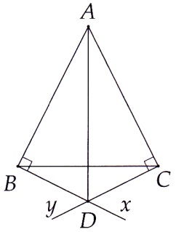

**1A.** Do tam giác ABC cân tại A nên AB = AC,

từ đó ABD = ACD (cạnh huyền - cạnh góc

vuông).

**1B.** Làm tương tự **1A**, chứng minh được

AHB = AHC (cạnh huyền - cạnh góc

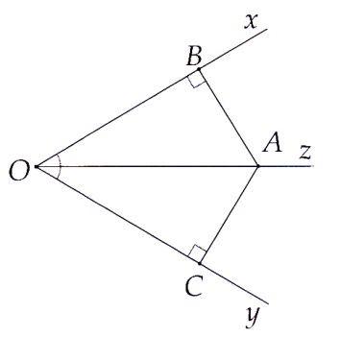 vuông)

**2A.** Do Oz là tia phân giác  nên

, từ đó OAB = OAC (cạnh

huyền - góc nhọn).

**2B.** Làm tương tự **2A**, chứng minh được

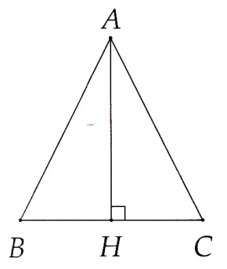ADM = ADN (cạnh huyền - góc nhọn).

**3A.** Chứng minh được OAM = OMB

(cạnh huyền - cạnh góc vuông)

từ đó => ĐPCM.

**3B.** Chứng minh được AHB = AHC

(cạnh huyền - cạnh góc vuông)

từ đó => ĐPCM.

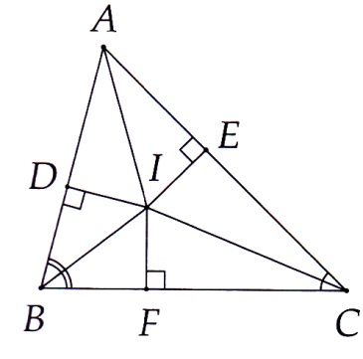

**4A.** a) Chứng minh được BID = BIF và

CIE =CIF (cạnh huyền - cạnh góc nhọn),

từ đó ID = IF = IE.

b) Từ kết quả câu a) chứng minh được

AID =AIE (cạnh huyền - cạnh góc

vuông) => ĐPCM.

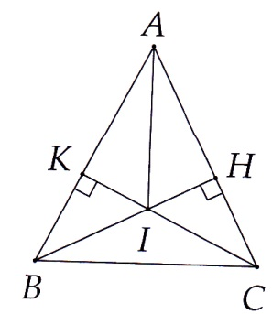

**4B.** a) Chú ý AB = AC, từ đó chứng minh

được AHB =AKC (cạnh huyền - góc

nhọn) => AH = AK

b) Từ kết quả câu a) chứng minh được

AIK = AIH (cạnh huyền - cạnh góc

vuông) => ĐPCM.

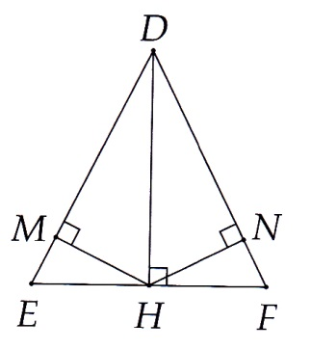**5.** Ta có DHE = DHF (cạnh huyền -

cạnh góc vuông).

b) Từ kết quả câu a) (góc

tương ứng).

c) Từ kết quả câu b) chứng minh được

DHM = DHN (cạnh huyền - góc

nhọn), từ đó HM = HN.

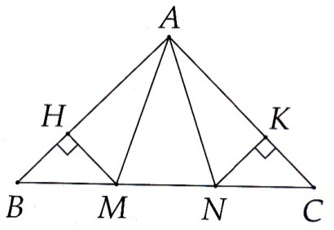**6.** a) Chú ý , ta có

MHB - NKC (cạnh huyền - góc nhọn)

b) Từ kết quả câu a) ta có BH = CK,

mà AB = AC suy ra AH = AK.

c) Chú ý MH = NK => AHM = AKN (c-g-c)

suy ra AM = AN (ĐPCM).

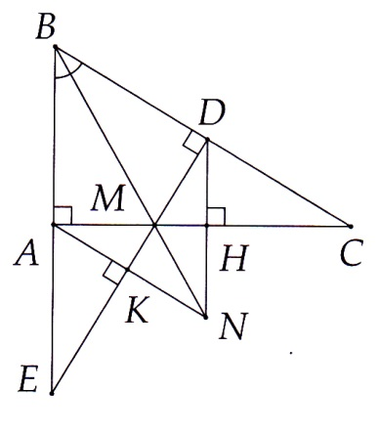**7.** Ta có BMA = BMD (cạnh

huyền - góc nhọn), từ đó BA = BD.

b) Từ kết quả câu a) chứng minh được

ABC = DBE (g-c-g).

c) Chú ý MA = MD, từ đó MAK = MDH

(cạnh huyền - góc nhọn) => MK = MH

Do đó MKN =MH N (cạnh huyền - cạnh

góc vuông)

=> ĐPCM.

d) Chứng minh được 

Do đó = 180° => ĐPCM.

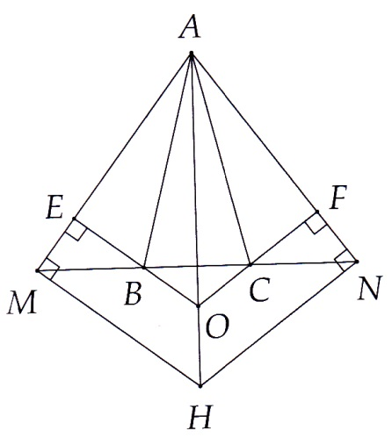**8.** Chứng minh được

ABM = ACN (c-g-c) => ĐPCM.

b) Từ kết quả câu a) chứng minh được

BME = CNF (cạnh huyền - góc nhọn).

c) Từ kết quả câu b) ta có

ME = NF, mà AM = AN (do AMN)

=> AE = AF.

Bởi vậy AEO = AFO (c.h-c.g.v) => ĐPCM.

1. Chứng minh được AMH = ANH
2. (cạnh huyền - cạnh góc vuông), từ đó suy ra
3. AH là phân giác góc MAN.

Mặt khác AO là phân giác góc MAN nên AH và AO trùng nhau hay A, O, H thẳng hàng.

..............................................................................................................................................................

..............................................................................................................................................................

..............................................................................................................................................................

..............................................................................................................................................................

..............................................................................................................................................................

..............................................................................................................................................................

..............................................................................................................................................................

..............................................................................................................................................................

..............................................................................................................................................................

**ÔN TẬP CHUYÊN ĐỀ II**

**I. TÓM TẮT LÝ THUYẾT**

Xem lại *Tóm tắt lý thuyết* từ **Bài 1** đến **Bài 8**.

**II. BÀI TẬP LUYỆN TẬP**

**1A.** Cho tam giác ABC, gọi M là trung điểm cạnh BC. Trên tia đối của tia MA lấy điểm D sao cho MD = MA.

a) Chứng minh AB = CD và AB //CD.

b) Chứng minh BD// AC.

c) Chứng minh ABC = DCB.

d) Trên các đoạn thẳng AB,CD lần lượt lấy các điểm E, F sao cho AE = DF. Chứng minh, ba điểm E, M, F thẳng hàng.

**1B.** Cho tam giác ABC vuông tại A có = 55°. Trên nửa mặt phẳng bờ AC không chứa B, vẽ tia Cx vuông góc với AC. Trên tia Cx lấy điểm D sao cho CD = AB.

1. Tính số đo 
2. Chứng minh ABC = CDA và AD//BC.

c) Kẻ AH BC (H BC) và CK AD (K AD). Chứng minh BH = DK.

d) Gọi I là trung điểm của AC. Chứng minh ba điểm H, I, K thẳng hàng và 3 đường thẳng AC, HK, BD cùng gặp nhau ở I.

**2A.** Cho AMN cân tại A. Trên cạnh đáy MN lấy hai điểm B và C sao cho MB = NC.

a) Chứng minh ABC cân.

b) Vẽ MH vuông góc với đường AB. Vẽ NK vuông góc với đường AC. Chứng minh MBH = NCK.

c) Các đường thẳng HM và KN cắt nhau tại O. Tam giác OMN là tam giác gì? Tại sao?

d) Khi = 60° và BM = CN = BC, tính số đo các góc của tam giác AMN và xác định dạng của tam giác OBC

e) Kẻ AD BC (D BC), biết rằng AB =10 cm, BC = 16 cm. Tính độ dài AD.

**2B.** Cho góc xOy bằng 100°, tia Oz là tia phân giác góc xOy. Lấy điểm H thuộc tia Oz, đường thẳng vuông góc với OH tại H cắt các tia Ox, Oy lần lượt tại A, B.

a) Chứng minh HA = HB, OA = OB.

b) Tính số đo các góc của tam giác OAB.

c) Trên tia Oz lấy điểm C sao cho  = 60°. Chứng minh tam giác ABC đều.

d) Trên cạnh BC lấy điểm E sao cho BE = BO. Chứng minh AB = OE.

e) Cho AH = 1 cm. Tính độ dài HC.

**II. BÀI TẬP VỂ NHÀ**

**3.** Cho tam giác nhọn ABC (AB < AC). Gọi D là trung điểm của BC. Trên tia đối của tia DA lấy điểm M sao cho DM = DA.

a) Chứng minh AC = BM và AC // BM.

b) Chứng minh ABM = MCA.

c) Kẻ AH BC, MK BC (H, K  BC). Chứng minh BK = CH.

d) Chứng minh HM // AK.

**4.** Cho tam giác ABC. Gọi D là trung điểm của AB, E là trung điểm của BC. Trên tia đối của tia DE lấy điểm K sao cho DK = DE.

a) Chứng minh BDE = ADK và AK // BC.

b) Chứng minh AKE = ECA.

c) Cho  = 65°, = 55°. Tính số đo các góc của DAK.

d) Gọi I là trung điểm của AE. Chứng minh I là trung điểm của CK.

**5.** Cho tam giác ABC cân tại A. Tia phân giác góc BAC cắt cạnh BC tại M

a) Chứng minh AMB = AMC.

b) Kẻ MEAB (EAB),MFAC (FAC). Chứng minh tam giác AEF cân.

c) Chứng minh AMEF.

d) Qua B kẻ đường thẳng song song với AC cắt đường thẳng FM tại I Chứng minh BE = BI

**6.** Cho tam giác ABC vuông tại A,  = 30°. Tia phân giác của góc ABC cắt cạnh AC tại M. Lấy điểm K trên cạnh BC sao cho BK = BA.

a) Chứng minh ABM = KBM.

b) Gọi E là giao điểm của các đường thẳng AB và KM. Chứng minh tam giác MEC cân.

c) Chứng minh tam giác BEC đều.

d) Kẻ AHEM. (HEM). Các đường thẳng AH và EC cắt nhau tại N. Chứng minh KN AC.

**7.** Cho tam giác ABC cân tại A. Lấy điểm D thuộc cạnh AB, E thuộc cạnh AC sao cho AD = AE.

a) Chứng minh BE = CD.

b) Gọi K là giao điểm của BE và CD. Chứng minh tam giác KBC cân.

c) Chứng minh AK là tia phân giác góc A.

d) Kéo dài AK cắt BC tại H. Cho AB =5 cm, BC = 6 cm. Tính độ dài AH.

**8.** Cho tam giác ABC có  = 60°, AB = 2 cm, BC = 5 cm. Trên cạnh BC lấy điểm D sao cho BA = BD.

a) Chứng minh tam giác ABD đều.

b) Gợi H là trung điểm của BD. Chứng minh AH BD.

c) Tính độ dài cạnh AC.

d) So sánh  với 90°.

**HƯỚNG DẪN**

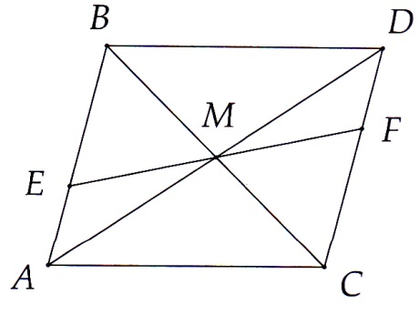**1A.** a) Chứng minh được

MAB = MDC (c-g-c). Từ kết

quả đó ta có AB = CD và

=>AB//CD.

b) Tương tự câu a) Chứng minh

BMD = CMA

c) Dùng kết quả trên chứng minh

được ABC = DCB (c-g-c).

d) Chứng minh được AEM = DFM (c-g-c), từ đó ta có

 mà 

=> ĐPCM

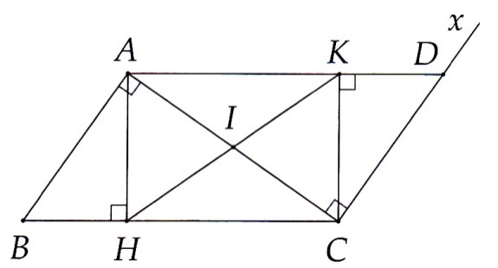**1B.** a) 

b) chứng minh được

ABC = CDA ( c - g- c)

=> , từ đó AD//BC.

c) Từ kết quả câu b) chứng minh được

AHB = CKD (cạnh huyền - góc nhọn)

=> ĐPCM.

d) Chứng minh được AH // CK chú ý AH = CK, từ đó

IAH = ICK (c-g-c) => 

=> = 180° => ĐPCM.

Tương tự với ABI và CDI suy ra B,I, D cũng thẳng hàng => ĐPCM.

**2A.** a) Ta có ABM = CAN (c-g-c) => ĐPCM.

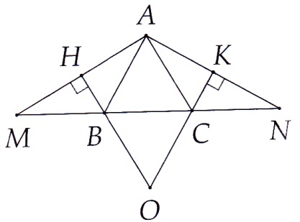b) Dùng kết quả câu a) chứng minh,

được BHM = CKN (cạnh huyền

- góc nhọn).

c) Từ kết quả câu b) ta có ,

từ đó chứng minh được

nên tam giác OBC cân tại O.

d) Chú ý các tam giác ABM, CAN

cân và tam giác ABC đều, từ đó tính được



Cũng có  = 60° nên tam giác

OBC là tam giác đều.

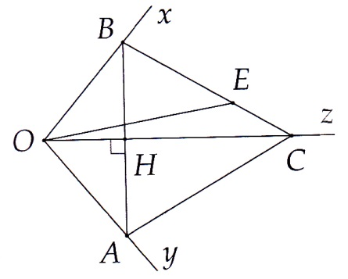e) Chứng minh được DB = DC = 8 ,từ đó dùng định lý Py- ta-go tính được AD = 6 cm.

**2B.** Chứng minh được

OHA = OHB (g-c-g)

=> ĐPCM.

b)  =100°.

c) Dùng kết quả câu a) chứng minh

được CA = CB, chú ý

= 60° => ĐPCM.

d) Tính được  = 100°, từ đó BOE = OBA (c-g-c).

=>AB = OE.

e) Ta có AC = AB = 2AH = 2 cm, dùng định lý Py- ta-go tính được

HC = cm.

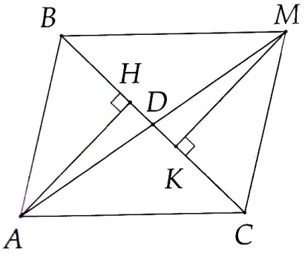**3.** a) Chứng minh được

ADC = MDB (c.g.c). Từ kết đó

ta có AC = BM và 

=> AC //BM

b) ABM = MCA (c-g-c).

c) Chứng minh được

BKM = CHA (cạnh huyền - góc nhọn)

=> ĐPCM.

d) Chú ý HDM = KDA => ĐPCM

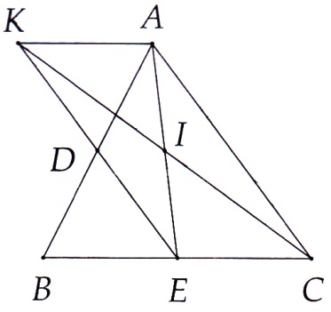**4.** BDE = ADK (c-g-c).

Chú ý  => AK // BC.

b) Chú ý AK = EB = EC, từ đó

AKE = ECA (c.g.c).

c) Từ kết quả câu b) chứng minh

được DE // AC, do đó tính được

.

Suy ra các góc của DAK.

d) Chứng minh được AIK =EIC ( c- g-c) => IK= IC.

Cũng có , từ đó ba điểm K,I,C thẳng hàng => ĐPCM.

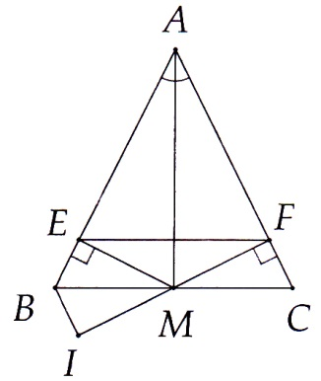**5.** a) AMB =AMC ( c- g-c)

b) Ta có AME =AMF ( cạnh huyền

góc nhọn) từ đó AE = AF => ĐPCM.

c) Ta có 

từ đó EF//BC, mà AM BC.

=> ĐPCM.

d) Chú ý 

chứng minh được BEM = BIM

(cạnh huyền - góc nhọn) => ĐPCM

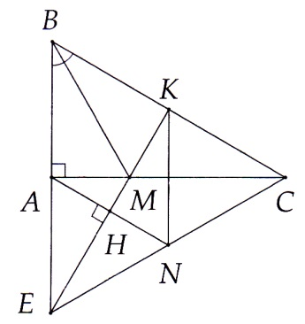**6.** a) ABM= KBM (c-g-c).

b) Từ kết quả câu a) ta có

, MA = MK.

Bởi vậy MAE = MKC (cạnh

huyền - góc nhọn) => ĐPCM.

c) Từ a) và b) suy ra

BE = BA + AE = BK + KC= BC.

Lại có = 60° = ABEC đều

d) Chứng minh được AE = KC = 

chú ý AN // BC => AEN đều => NE = AE =  => CN = CK, mà  = 60°

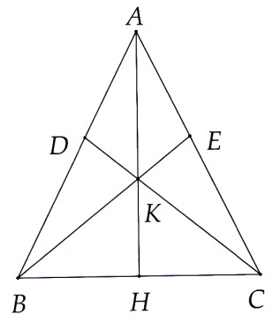=> CKN đều => = 60° => KN // AE=> ĐPCM.

**7.** a) Chứng mình được

AEB = ADC (c-g-c) => BE = CD.

b) Từ kết quả câu a) ta có

, mà  nên

 => ĐPCM.

c) Từ kết quả câu b) ta có KB = KC.

Từ đó AKB = AKC (c-c-c)

=> ĐPCM.

d) Chứng minh được AH  BC,

HB = HC = 3cm, từ đó dùng định lý

Py-ta-go tính được AH = 4 cm.

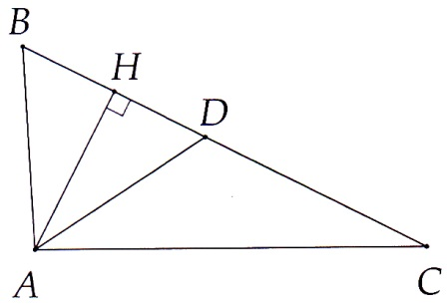**8.** a) Do  = 60°, BA = BD nên tam

giác ABD đều.

b) Chứng minh được AHB = AHD (c-c-c)

=> ĐPCM.

c) Chú ý BD = AB nên tính được

HB = HD = 1 cm => HC = 4 cm,

AH = cm. Dùng định lý Py- ta-go

tính được AC = cm.

d) Ta có AB2 + AC2 = 23, BC2 = 25, từ đó tam giác ABC không phải là tam giác vuông và  là góc tù. (Trên BC lấy CP =  < 5 => P nằm giữa B và C, do đó  = 90° thì  > 90.

**HƯỚNG DẪN**

**PHẦN I. TRẮC NGHIỆM**

**Câu 1.** D **Câu 2**. B **Câu 3**. C **Câu 4**. C

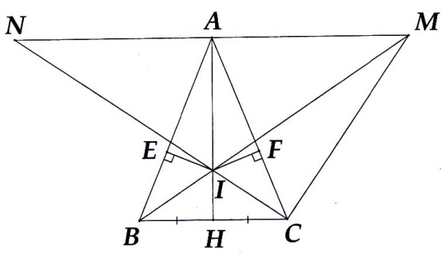**PHẦN II. TỰ LUẬN**

a) Vì ABC cân tại A nên AB =AC.

ABH = ACH (c - c - c)

=>

=> 

=> AH BC

b) Ta có HB = HC = = 2 (cm)

Áp dụng định lí Pitago đối với tam giác vuông AHB, ta có

AB2 = AH2 + HB2

Từ đó tính được AH =  (cm).

c) Từ a) và b) suy ra BH = CH; IH chung,  = 90°

=> BIH = CIH => IB = IC => BIC cân ở I

d) Cách 1: BIH =CIH nên 

Mà NM//BC nên IH  BC thì IA  NM hay =  = 90°.

NAI = MAI (c.g.c) nên AN = AM mà A, M, N thẳng hàng nên A là trung điểm MN,

*Cách 2:* Ta có MN// BC => ;

Mà.Do đó 

=> ABM cân tại A => AB = AM (1).

Chúng minh được , ANC cân tại A.

=>AN = AC (2).

Hơn nữa AB = AC (3

Từ (1), (2) và (3) suy ra AM = AN. Mà N, A, M thẳng hàng. Do đó A là trung điểm của MN.

e) Chứng minh được các cặp tam giác vuông bằng nhau IBE = IBH và ICF = ICH =>IE = IH = IF

f) *Cách 1*. Ta có MN// BC nên = 180°.

Mà ; Do đó



Vậy IC MC.

*Cách 2.* Theo câu d) AM = AB = AC = AN

Suy ra NAM cân ở A => ;

MAC cân ở A => ;

Suy ra 

Vậy MCN vuông ở C

..............................................................................................................................................................

..............................................................................................................................................................

..............................................................................................................................................................

..............................................................................................................................................................

..............................................................................................................................................................

..............................................................................................................................................................

..............................................................................................................................................................

..............................................................................................................................................................

..............................................................................................................................................................

..............................................................................................................................................................

..............................................................................................................................................................

..............................................................................................................................................................

..............................................................................................................................................................

..............................................................................................................................................................

..............................................................................................................................................................

..............................................................................................................................................................

**ĐỀ KIỂM TRA CHUYÊN ĐỀ II**  
*Thời gian làm bài của mỗi đề là 45 phút*

**ĐỀ SỐ l**

**PHẨN I. TRẮC NGHIỆM (2 ĐIỀM)**

*Khoanh vào chữ cái đứng trước câu trả lời đúng:*

**Câu 1.** Hai tam giác bằng nhau nếu chúng thỏa mãn một trong các điều kiện sau:

A. Có một cặp cạnh bằng nhau và hai cặp góc bằng nhau.

B. Có ba góc bằng nhau.

C. Có một cặp góc bằng nhau và cặp cạnh bằng nhau.

D. Có một cặp cạnh bằng nhau và hai cặp góc kề với cạnh đó bằng nhau.

**Câu 2.** Cho ABC = MNP, = 60°,  = 50°.

Tính số đo góc B ? Kết quả nào sau đây là đúng?

A.  = 60°. B. = 70°. C. = 80°. D. = 90°

**Câu 3.** Cho tam giác ABC vuông tại B và có AB = 6cm, BC = 8cm. Độ dài cạnh AC là:

A. 2 cm. B. 4 cm. C. 10 cm. D. cm.

**Câu 4.** Cho tam giác ABC có AB = AC . Tam giác ABC không là tam giác đều nếu thỏa mãn điều kiện:

A.  = 60°.. B. AB = BC.

C. AB < BC. D.  = 60°.

**PHẦN II. TỰ LUẬN (8 ĐIỂM)**

Cho ABC cân tại A, AB > BC, H là trung điểm của BC .

a) Chứng minh: ABH = ACH. Từ đó suy ra AH vuông góc với BC.

b) Tính độ dài AH nếu BC = 4 cm, AB = 6 cm.

c) Tia phân giác của góc B cắt AH tại I . Chứng minh tam giác BIC cân.

d) Đường thẳng đi qua A và song song với BC cắt tia BI, CI lần lượt tại M, N. Chứng minh A là trung điểm của đoạn thẳng MN.

e) Kẻ IE vuông góc với AB tại E, IF vuông góc với AC tại F. Chứng minh IH = IE = IF

f) Chứng minh: IC vuông góc với MC .

(Vẽ hình, ghi giả thiết và kết luận: 1,0 *điểm*)

**HƯỚNG DẪN**

**Bài 1**. a) Sai; b) Sai; c) Đúng ; d) Đúng;

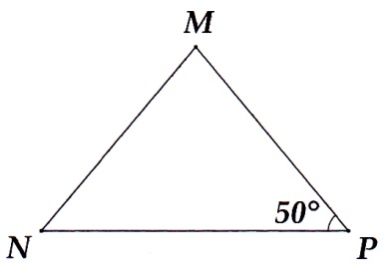**Bài 2.**

Vì MNP cân tại M (GT)

nên = 50°.

Trong MNP có tổng ba góc bằng

180° nên  = 80°.

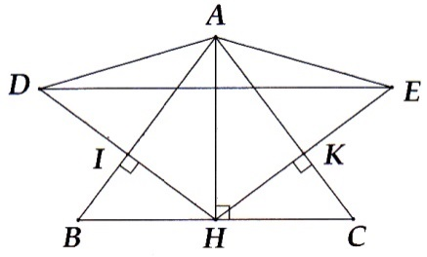**Bài 3**. a) Vì AH BC tại H (GT) nên

= 90°

ABH = ACH (cạnh huyền -

cạnh góc vuông).

Suy ra HB = HC nên H là trung

điểm của BC.

b) Ta có HB = HC = = 6(cm)

Áp dụng định lí Pytago đối với tam giác vuông AHB,

ta có AB2 = AH2 + HB2 =>AH = 8(cm).

c) Vì HK  AC tại K nên = 90°.

Do đó AKH = AKE (cạnh - góc - cạnh)

=> AH = AE

d) Chứng minh tương tự câu c, ta có AH = AD Do đó AD = AE.

=> ADE cân tại A.

Gọi giao điểm, của AH và DE là F, chứng minh DAF = EAF

nên AH  DE tại F. Suy ra DE / / BC.

e) Ta đã có AD = AE nên để A là trung điểm của DE thì phải có D,A, E thẳng hàng hay  = 180°.

Chú ý rằng:





Do đó



Do đó ABC là tam giác vuông cân tại A.

**ĐỀ SỐ 2**

**Bài 1.** *(2,0 điểm)* Các câu sau, câu nào đúng, câu nào sai?

a) Góc ngoài của một tam giác lớn hơn góc trong của tam giác đó.

b) Nếu ABC và DEE có AB = DF, BC = EF, AC = DE thì ABC = DEF.

c) Tam giác cân có một góc bằng 60° là tam giác đều.

d) Nếu ABC có AB = 6cm, BC = 8cm, AC = 10cm thì ABC vuông tại B.

**Bài 2.** (*1,0 điểm)* Cho MNP cân tại M có = 50°. Tính các góc còn lại của MNP.

**Bài 3*.*** *(7,0 điểm)* Cho ABC có AB=AC = l0cm, BC = l2cm. Kẻ AH BC tại H.

a) Chứng minh rằng ABH = ACH. Từ đó suy ra H là trung điểm của đoạn thẳng BC.

b) Tính độ dài đoạn thẳng AH.

c) Kẻ HI AB tại I và HKAC tại K. Vẽ các điểm D và E sao cho I, K lần lượt là trung điểm của HD và HE. Chứng minh: AE = AH

d) Tam giác ADE là tam giác gì? Vì sao? Chứng minh DE // BC.

e) Tìm điều kiện của ABC để A là trung điểm của DE

**HƯỚNG DẪN**

**Bài 1**. a) Sai; b) Sai; c) Đúng ; d) Đúng;

**Bài 2.**

Vì MNP cân tại M (GT)

nên = 50°.

Trong MNP có tổng ba góc bằng

180° nên  = 80°.

**Bài 3**. a) Vì AH BC tại H (GT) nên

= 90°

ABH = ACH (cạnh huyền -

cạnh góc vuông).

Suy ra HB = HC nên H là trung

điểm của BC.

b) Ta có HB = HC = = 6(cm)

Áp dụng định lí Pytago đối với tam giác vuông AHB,

ta có AB2 = AH2 + HB2 =>AH = 8(cm).

c) Vì HK  AC tại K nên = 90°.

Do đó AKH = AKE (cạnh - góc - cạnh)

=> AH = AE

d) Chứng minh tương tự câu c, ta có AH = AD Do đó AD = AE.

=> ADE cân tại A.

Gọi giao điểm, của AH và DE là F, chứng minh DAF = EAF

nên AH  DE tại F. Suy ra DE / / BC.

e) Ta đã có AD = AE nên để A là trung điểm của DE thì phải có D,A, E thẳng hàng hay  = 180°.

Chú ý rằng:





Do đó



Do đó ABC là tam giác vuông cân tại A.